**EJERCICIOS WINDOWS SERVER 2022 Y ACTIVE DIRECTORY**

**PRIMEROS PASOS**

1. **Descarga de Windows server 2022 (ISO) y Windows 10 enterprise. (ISO)**

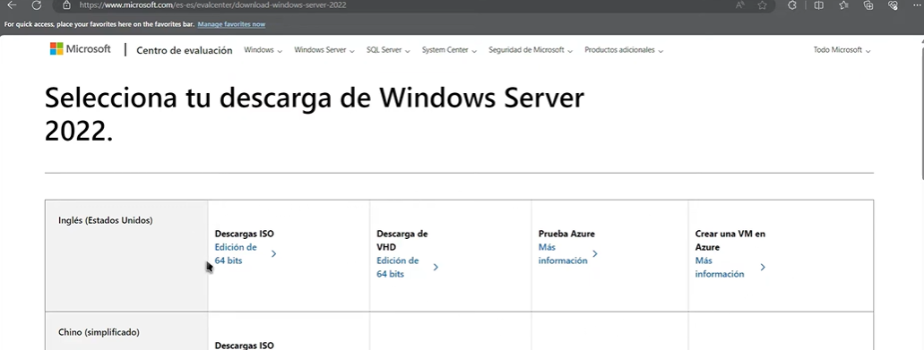

1. **Instalación de Windows server 2022 en Virtual box.**

Creamos una nueva máquina virtual a la que pondremos nombre de Windows server 22

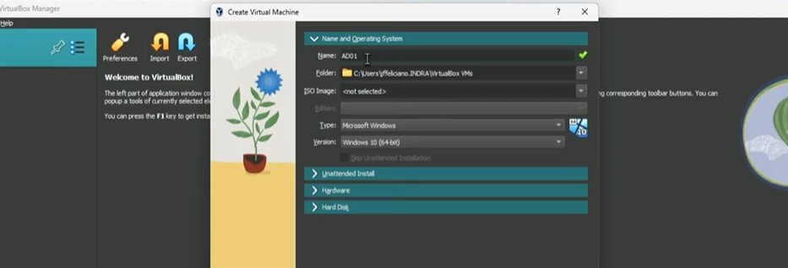

Tipo de máquina virtual: Microsoft Windows

Versión: Windows 2022

Y te comprobamos que tenemos creada la máquina virtual

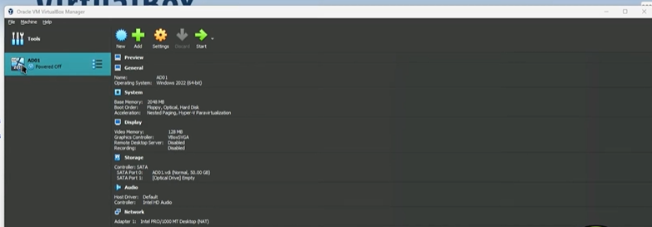

A continuación vamos a configuración

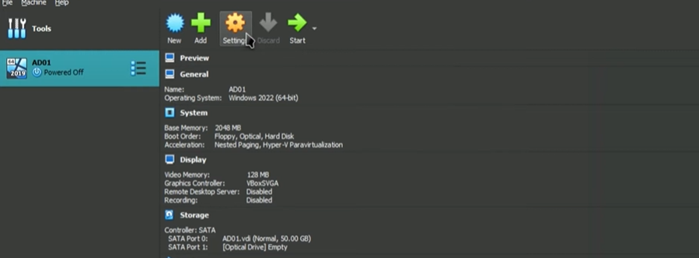

Clicamos en sistema y le damos un tamaño de memoria de 2048 GB de memoria

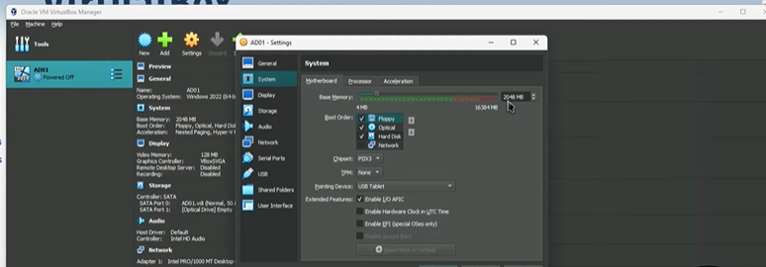

En procesador colocamos 2 (porque nuestro procesador es i5)

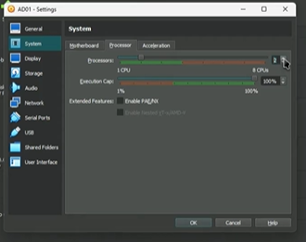

Clicamos a continuación en Motherboard: desmarcamos floopy, optical lo subimos al primero con las flechas de la derecha (para que cuando arranque la máquina virtual arranque empiece a leer los componentes en el orden que le estamos estableciendo), hard disk lo colocaremos en segundo lugar

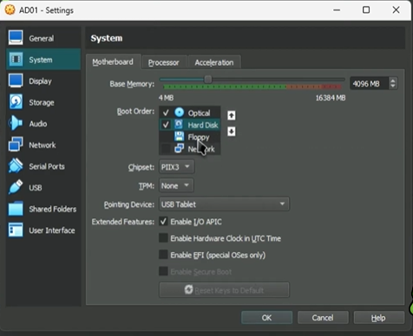

A continuación clicamos en display: memoria de video 128GB

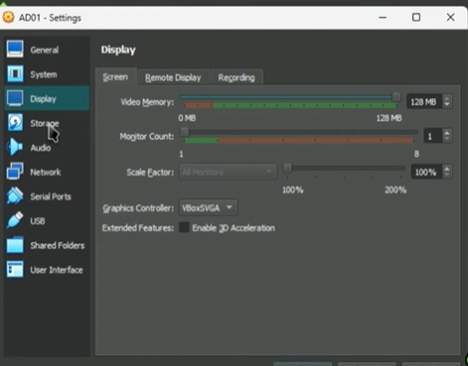

Clicamos en almacenamiento: clicando la carpeta empty , pinchamos en el icono del disco y seleccionamos la opción elegir un archivo de disco y vamos a la ubicación donde tenemos descargada la ISO de Windows server 2022 y lo clicamos.

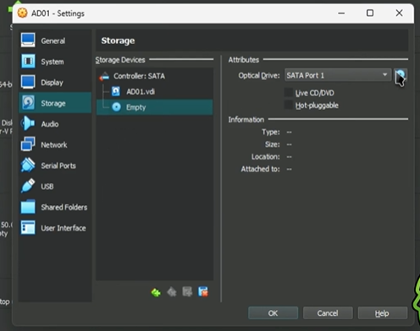

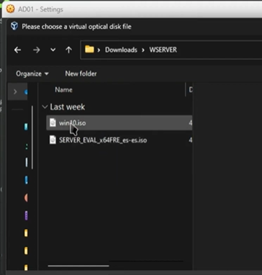

Clicamos a redes y ponemos en Adaptador 1: red interna y adaptador 2: NAT.

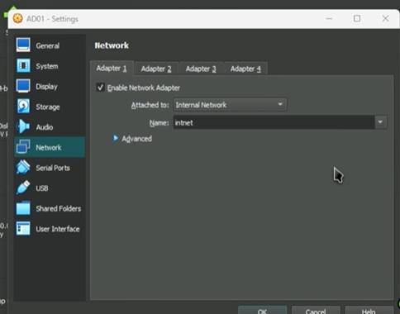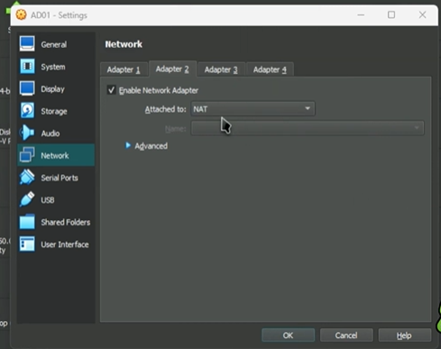

Por ultimo damos a la flechita de INICIO y nos saldrá la siguiente pestaña donde colocaremos nuestros datos.

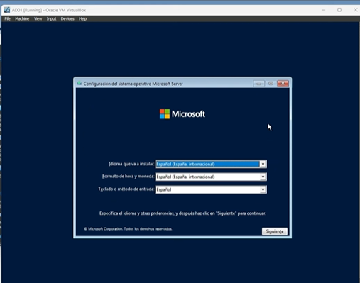

A continuación en la siguiente pestaña elegiremos la experiencia escritorio remoto.

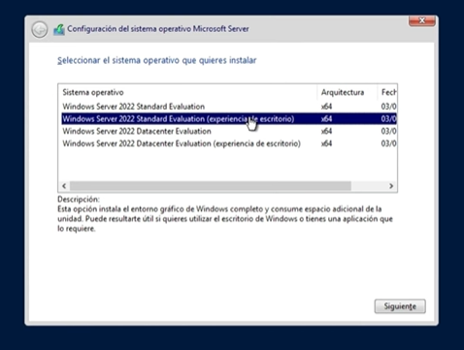

Siguiente y aceptar

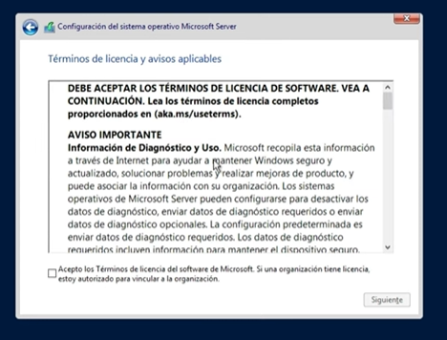

Clicamos en personalizar porque no tenemos siquiera un servidor que actualizar.

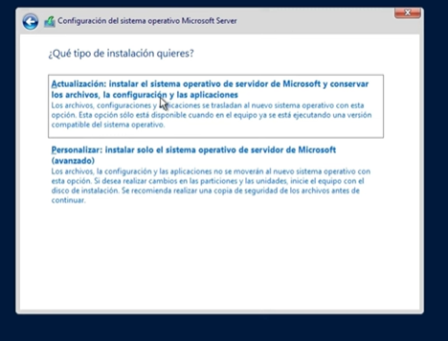

Siguiente

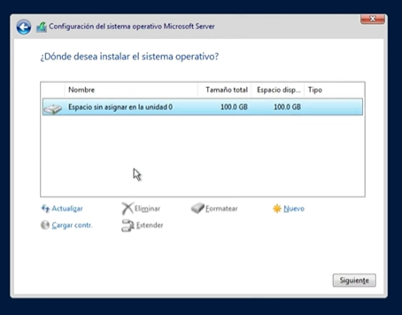

Siguiente y esperamos a que se instale

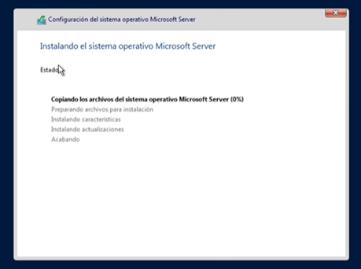

A continuación personalizaremos la configuración de la cuenta del administrador. Por favor ACORDARSE DE LA CONTRASEÑA.

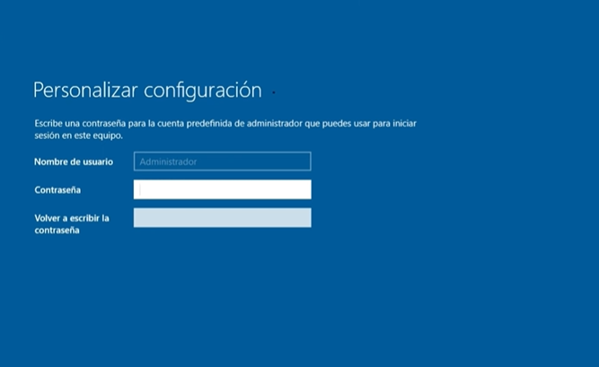

A continuación actualizaremos el servidor, para ello damos a inicio, y administración del servidor

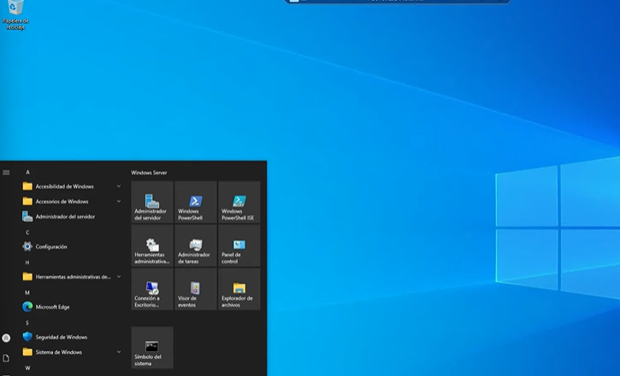

Nos saldrá la siguiente ventana y vemos que necesita actualizaciones

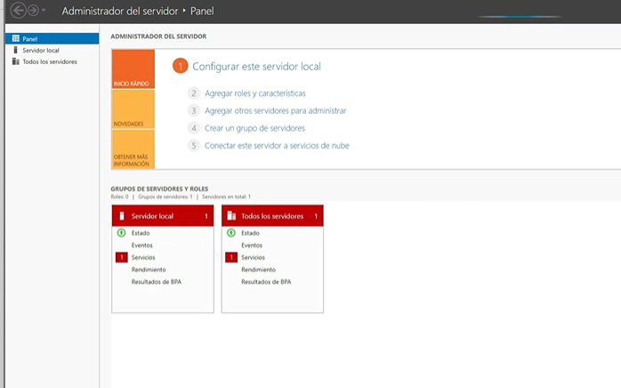

Volvemos al menú de inicio y damos a configuración



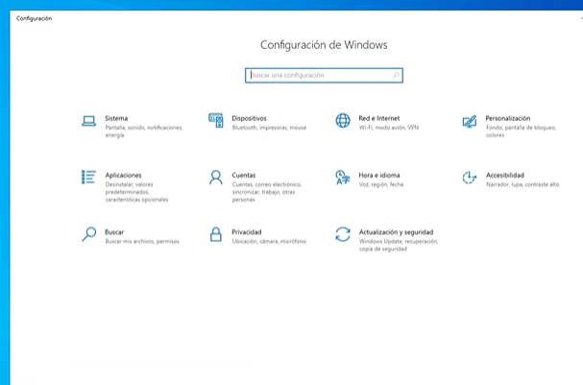

Y comprobamos si en actualización hay algo que actualizar, si es así actualizamos.

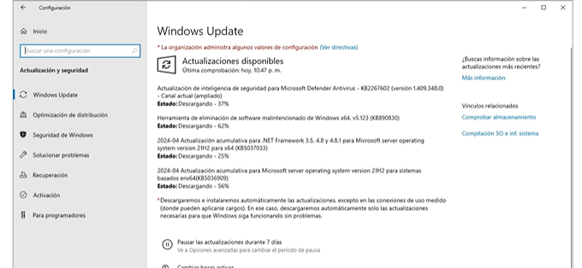

1. **Instalacion de Windows 10 enterprise**

Seguimos los mismos pasos que para instalar Windows server 22.

**ACTIVIDAD 1. CREACIÓN DE GRUPOS Y USUARIOS**

Accedemos a administración de equipos dentro del administrador de nuestro servidor y ahí podremos ver dos carpetas tanto de grupos como de usuarios.

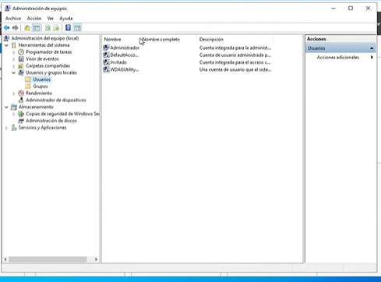

Haciendo clic derecho en ese espacio y dando a nuevo podremos crear un nuevo usuario. Incluso cambiarles la contraseña de cuentas ya creadas**.**

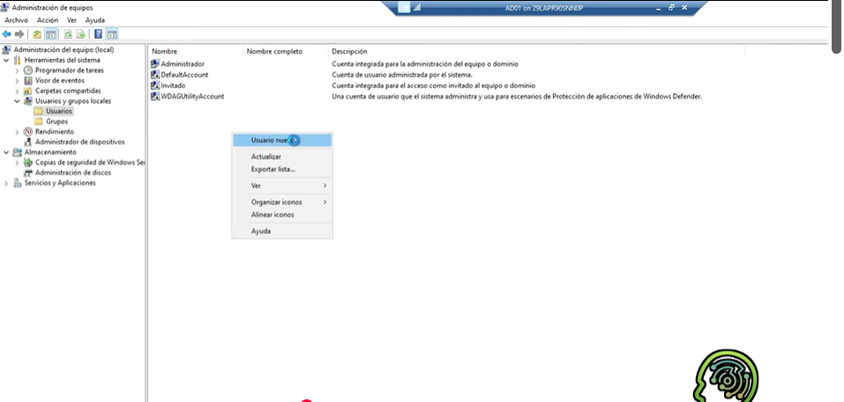

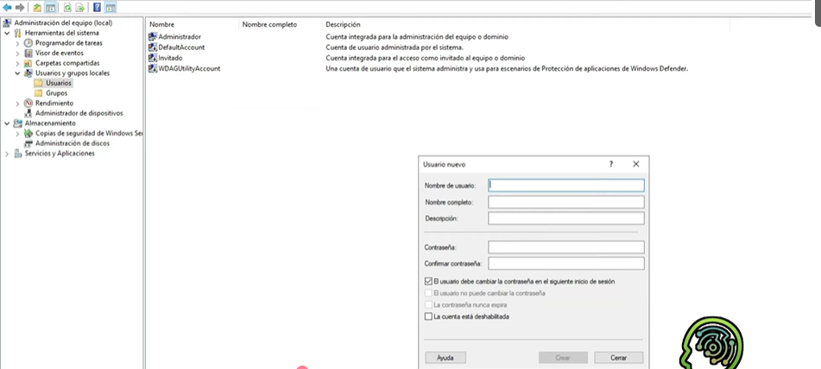

Se suele establecer una contraseña para el primer inicio de sesión y que posteriormente el usuario la modifique.

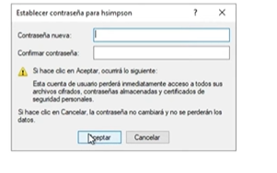

Para crear un grupo se hace de la misma manera pero en la carpeta de grupos.

**ACTIVIDAD 2. PRIMER INICIO DE SESIÓN**

[Esta](https://www.youtube.com/watch?v=N-5eD9lAaeU&list=PL2Z95CSZ1N4E-yNYehqD1FKU8aBdjBfRM&index=11) actividad consiste en que iniciemos sesión en un usuario nuevo creado y nos pida el cambio de contraseña.

**ACTIVIDAD 3. ACCESO REMOTO PARTE 1**

En el administrador del servidor clicamos en servidor local

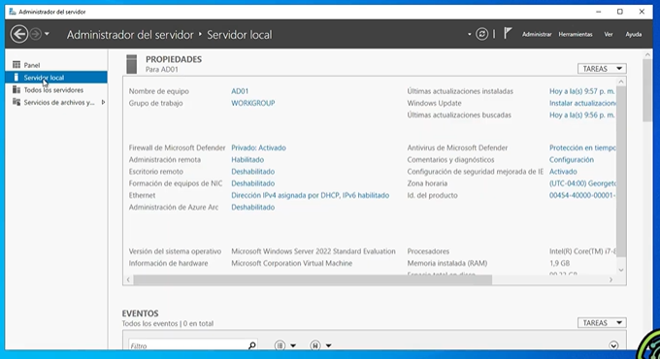

Comprobamos que esté habilitado nuestra administración remota.

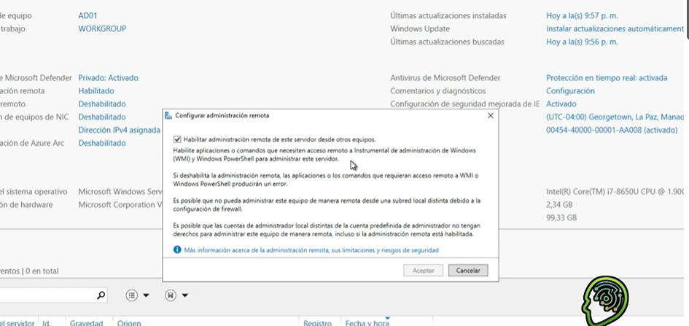

Comprobamos que esté habilitado el escritorio remoto. Normalmente suele estar desbilitado porque un usuario que contenga nuestra dirección IP podría conectarse. EN nuestro caso lo habilitamos para poder hacer la conexión.

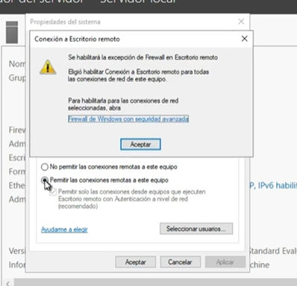

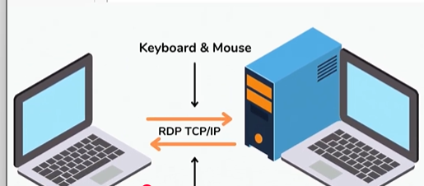

A continuación iremos a nuestro ordenador host y en menú de inicio hacemos clic en Remote Desktop connection (escritorio remoto)

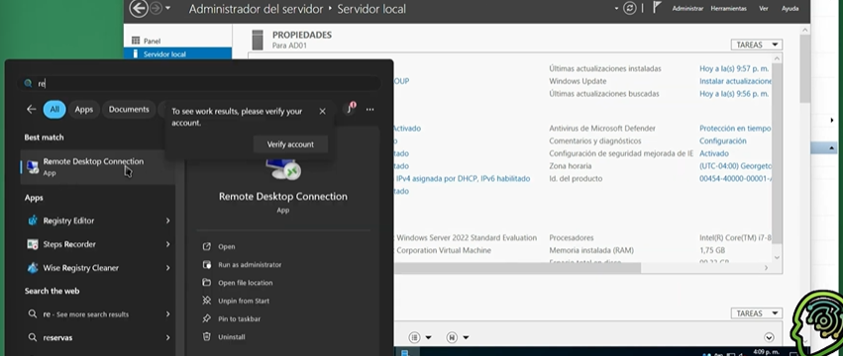

Se abrirá la siguiente opción y aquí tendremos que colocar la IP de nuestro servidor (Windows server 22)

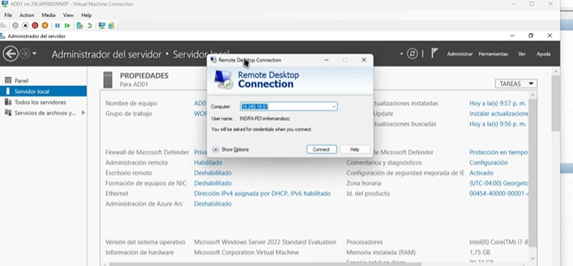

Para ello vamos a Windows server 22 y vamos a ir a símbolo del sistema

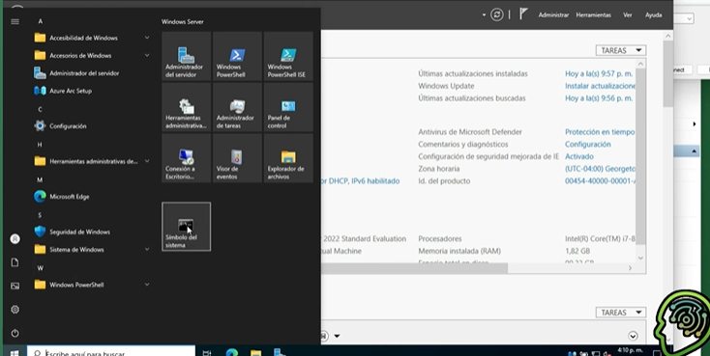

Y comprobaremos cual es nuestra IP a través del comando de ipconfig

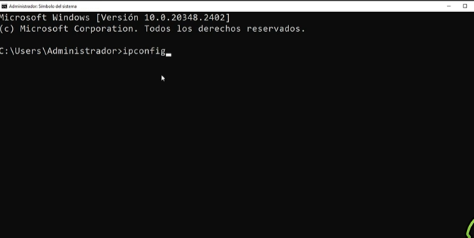

Esta misma dirección IP que hemos podido ver es la que tendremos que colocar en el escritorio remoto de nuestro host.

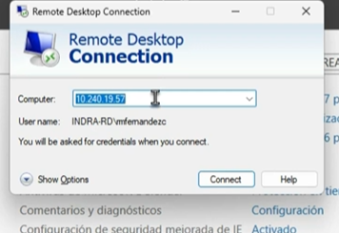

A continuación comprobaremos la conexión

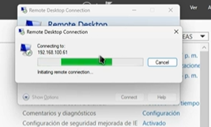

A continuación nos pedirá las credenciales de administrador:

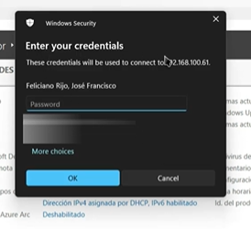

Nos saldrá la siguiente ventana y daremos a siguiente:

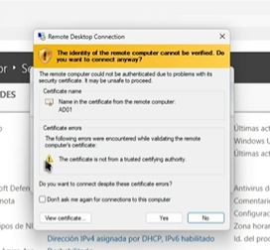

**ACTIVIDAD 3. ACCESO REMOTO PARTE 1**

En este ejercicio vamos a conectar por escritorio remoto dos máquinas virtuales, en nuestro caso Windows 10 enterprise y Windows server 22. Para ello se deberán de seguir los mismos pasos que en el ejercicio anterior pero en vez de hacerlo con el host se realizará con Windows 10 enterprise.

La diferencia es que ambas máquinas virtuales tienen que tener una conexión de red correcta para que puedan verse, por lo que en la configuración de VirtualBox de ambas máquinas, tanto en el Adaptador 1 como en el Adaptador 2 colocaremos la opción de Conexión Puente.

Después de realizar esta configuración, los pasos son los mismos que en el ejercicio anterior.

**ACTIVIDAD 5. INSTALACIÓN ROLES Y CARACTERÍSTICAS**

ROL: característica o componente que permite a nuestro servidor cumplir con funciones específicas y ofrecer servicios adicionales.

CARACTERÍSTICAS: componentes individuales que pueden instalarse de manera independiente o como parte de un rol y permite dar más utilidades a nuestro servidor.

1.

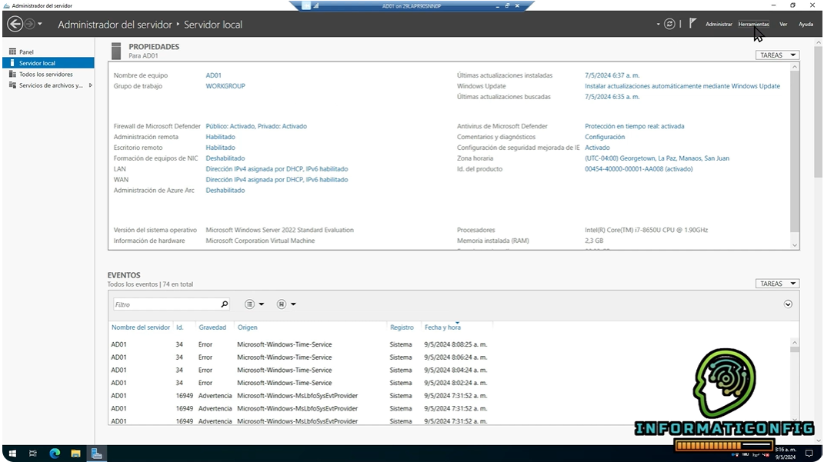

2.Click en agregar roles y características

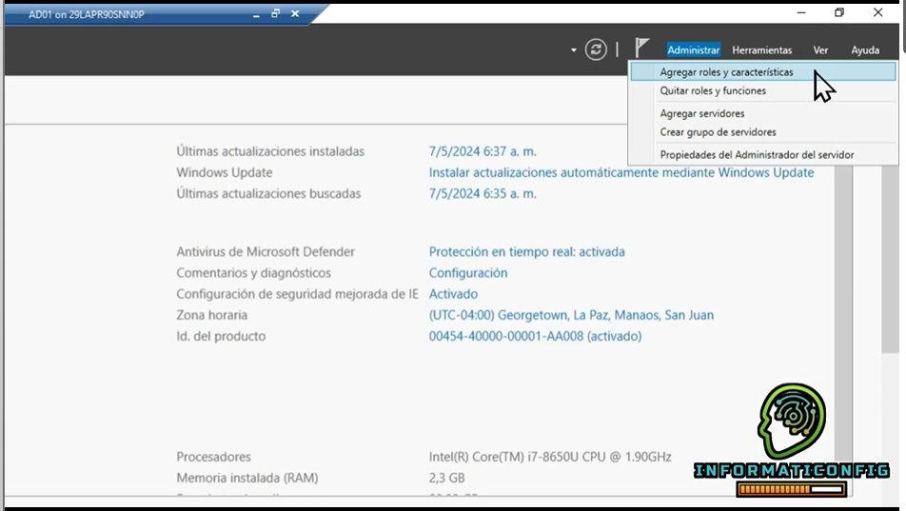

3. Nos sale el asistente para agregar roles y características. (podemos omitirlo).

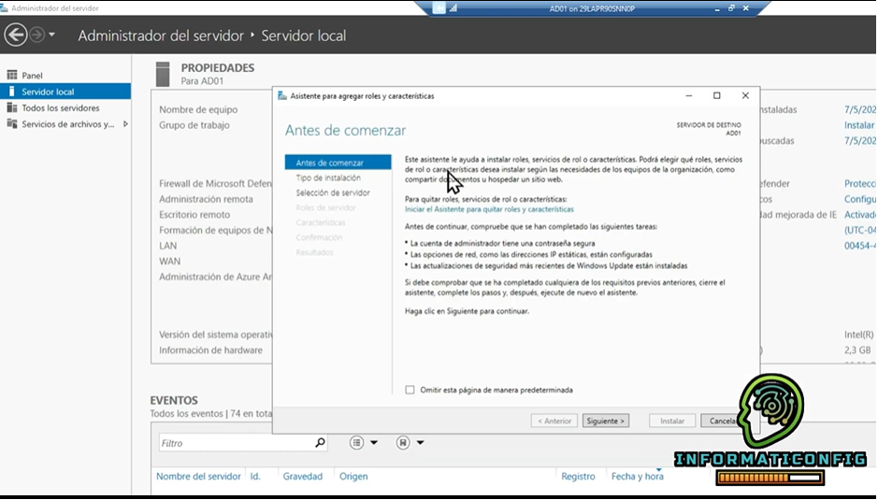

4. Tipo de instalación: Siguiente y primera opción.

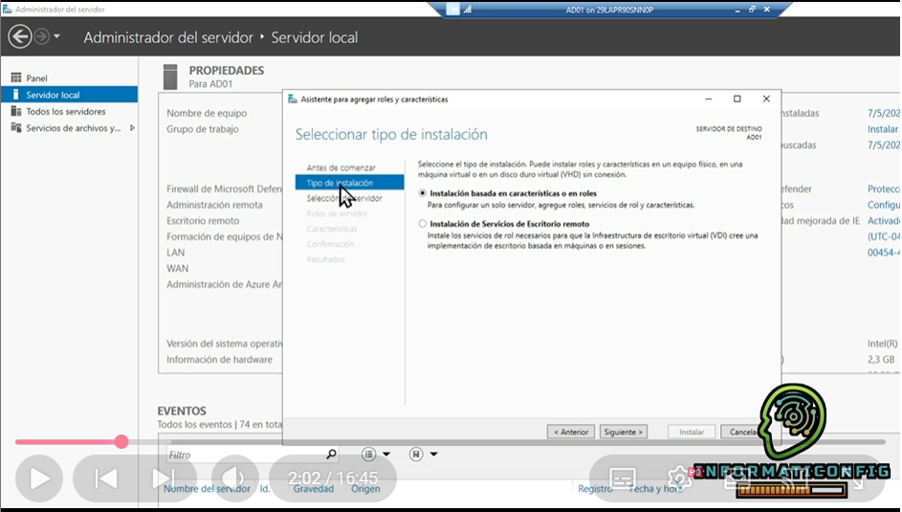

5.Selección del servidor: seleccionamos nuestro servidor. Siguiente.

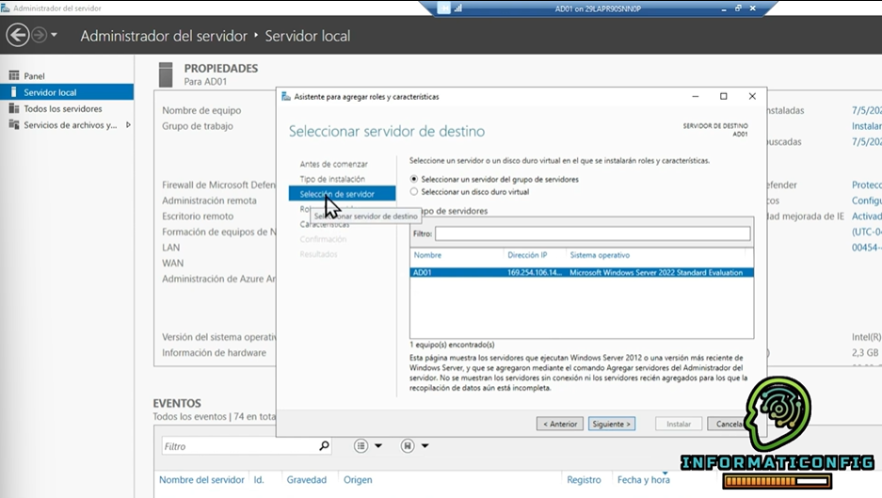

6.Nos aparecen todos los roles y seleccionamos los que queremos instalar. Observamos que hay algunos que vienen instalados por defecto. En nuestro caso vamos a instalar el servidor de fax.

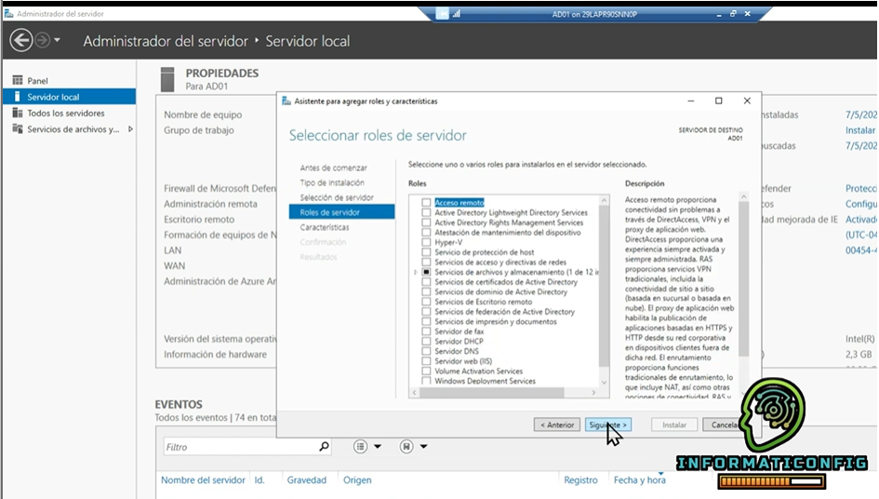

7. En nuestro caso vamos a instalar el servidor de fax. Agregar herramientas y observamos que sale el tic.

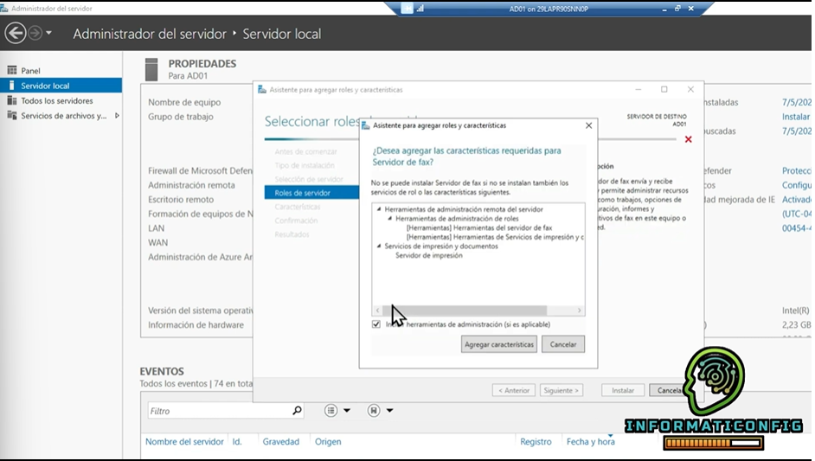

8. Siguiente. EN características seleccionamos las que necesitemos, normalmente las que necesita el rol viene ya seleccionada predeterminada.

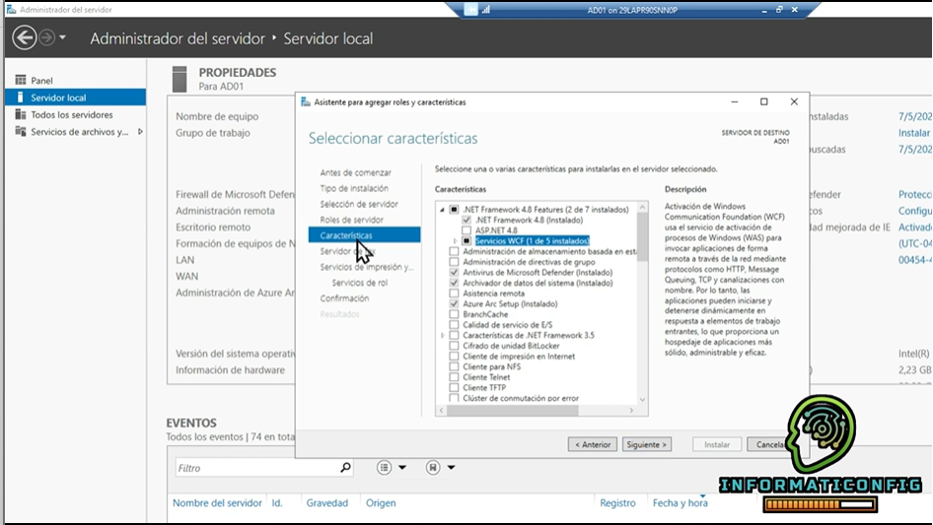

9.vamos a seleccionar Windows audio video experience por ejemplo. Siguiente.

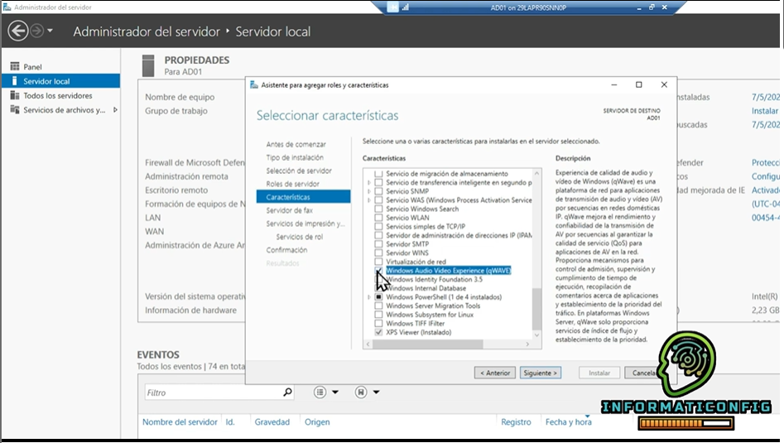

10.Información sobre el rol que vamos a instalar y recomendaciones. Siguiente.

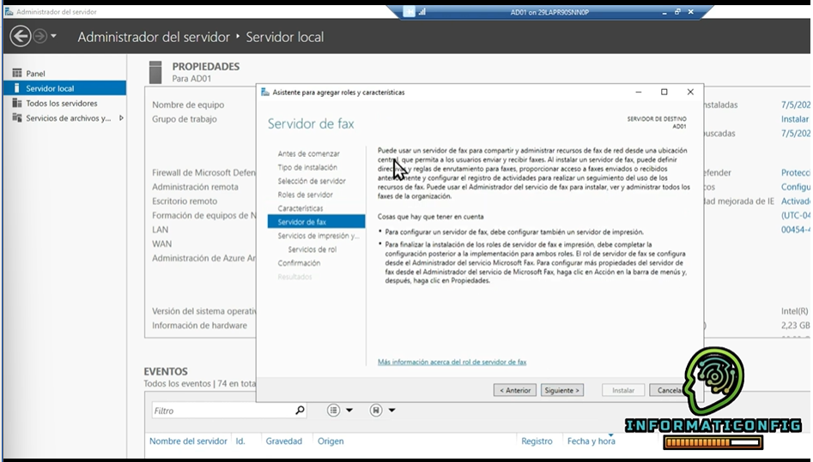

11. EL sistema incluye diferentes complementos que podemos seleccionar.

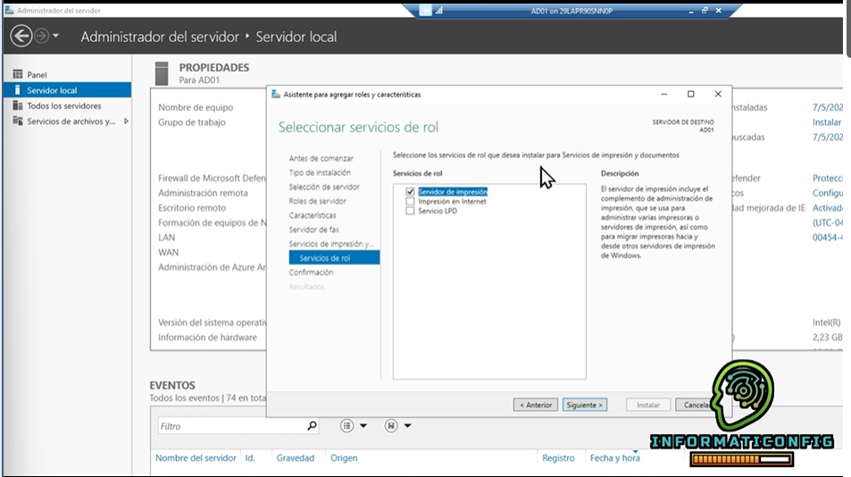

12.COnfirmación

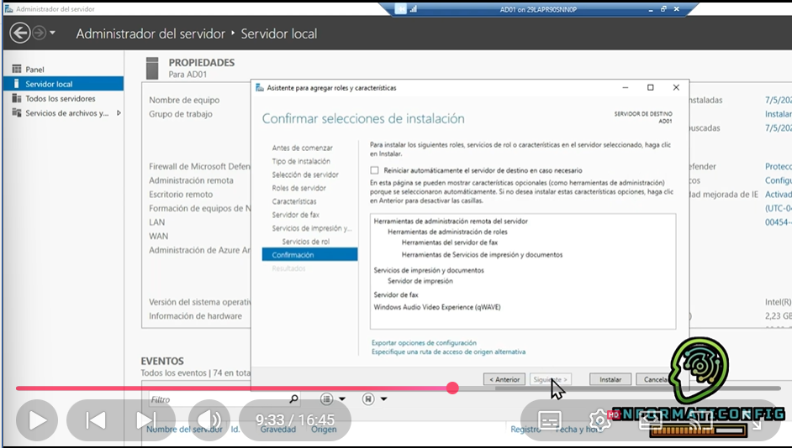

13. Reiniciar el ordenador pero teniendo en cuenta que es un servidor y los usuarios que puede haber asociados, puesto que los dejará sin red. Por lo que reiniciaremos más tarde. Los reinicios siempre se deben programar.

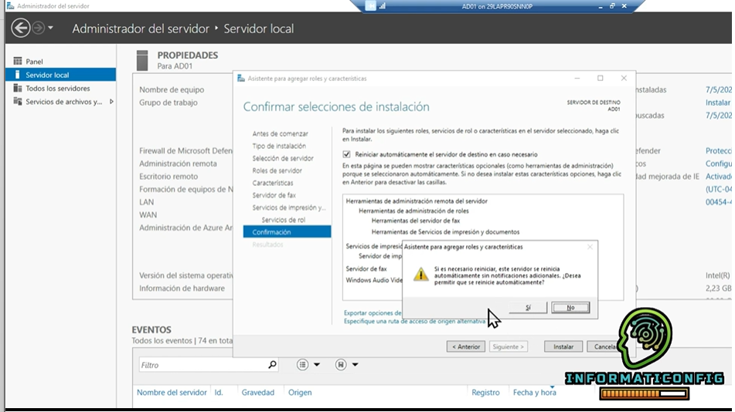

14.Instalar.

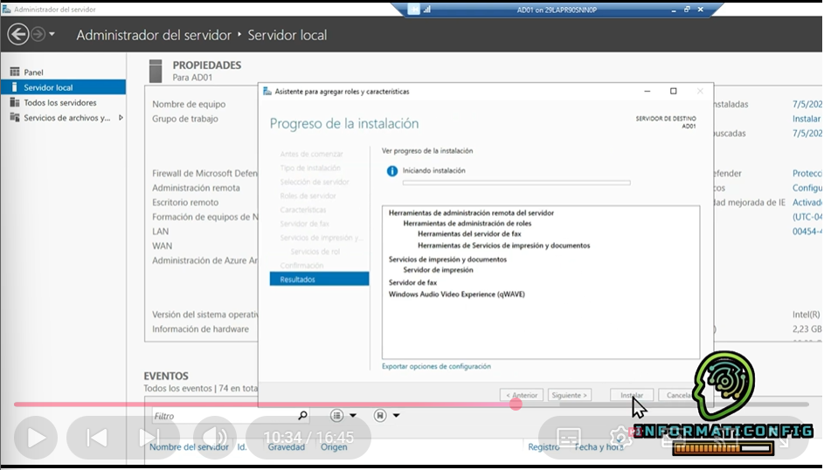

15. Mientras se instala clicamos en exportar opciones de configuración y se abre el explorador de Windows donde guardaremos en formato el XML el rol, al que llamaremos “Rol de fax y audio”. Guardamos el archivo en el escritorio.

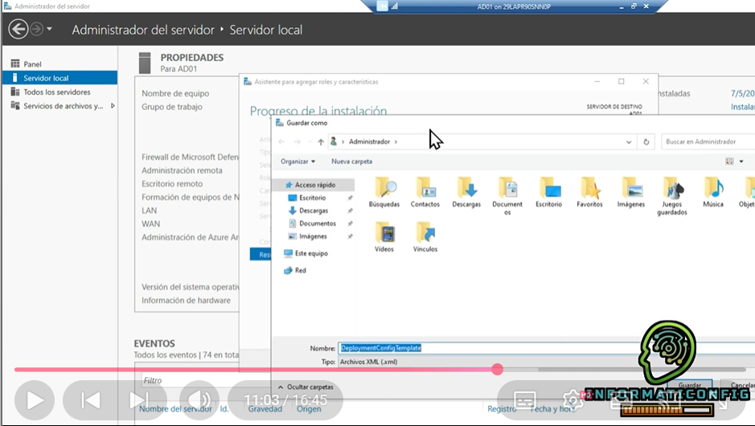

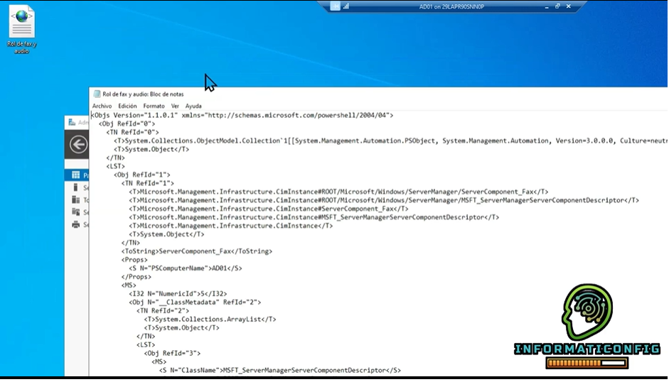

16. Una vez instalado comprobar si tenemos notificaciones . En nuestro caso nos dirá que hay pendiente un reinicio.

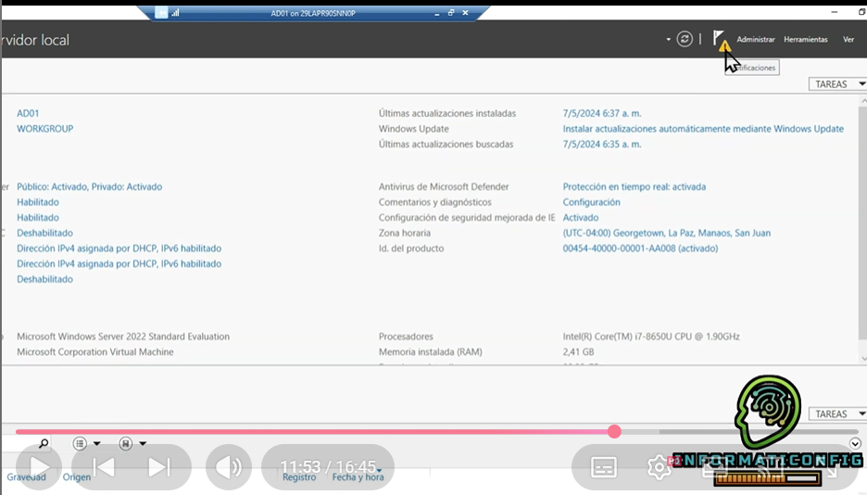

17. Revisar también los avisos del panel principal.

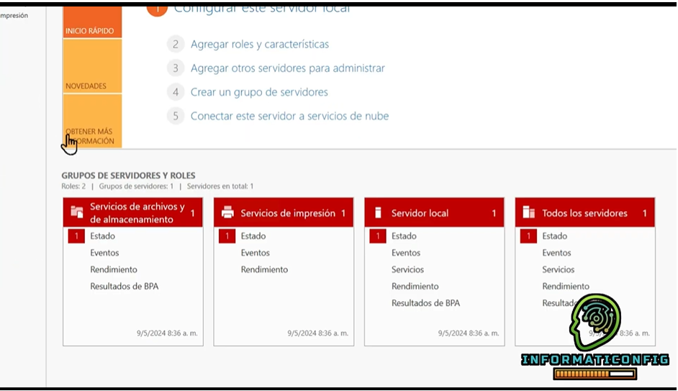

18. Reiniciar el servidor indicando siempre el motivo del reinicio.

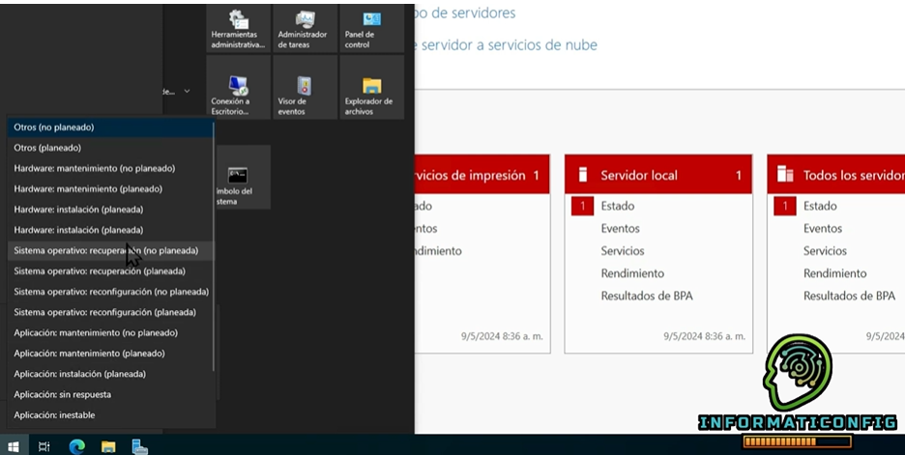

19. Comprobar de nuevo el estado de los servicios y solventarlo.

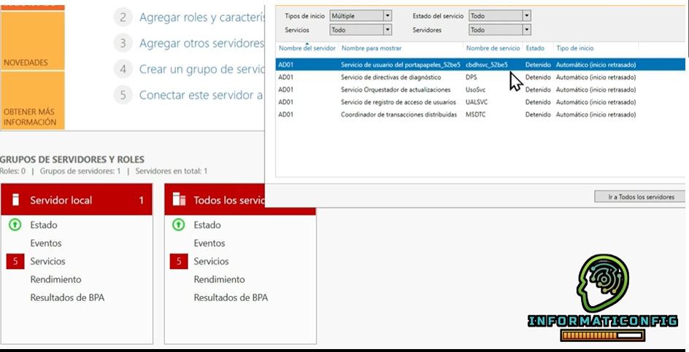

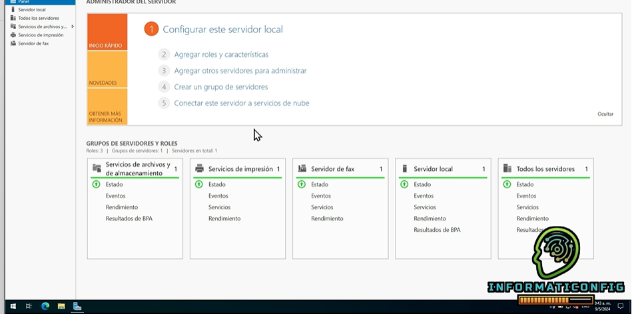

**ACTIVIDAD6. INSTALACIÓN ACTIVE DIRECTORY**

1.Antes de comenzar a instalarlo tenemos que tener en cuenta nuestra configuración de red.

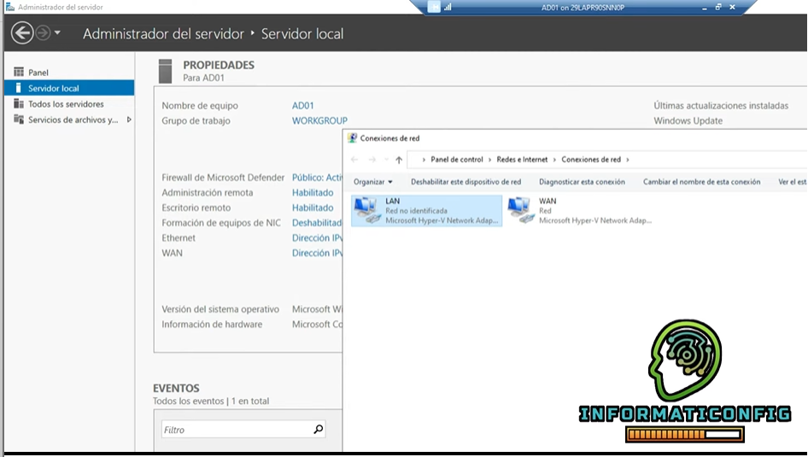

2. Clic derecho en red LAN y pinchamos en propiedades y deshabilitamos el protocolo de internet v6 porque podría crear problemas en el DNS. (lo veremos más adelante). Esto tendríamos que hacerlo en todos los ordenadores que conectemos a nuestra red.

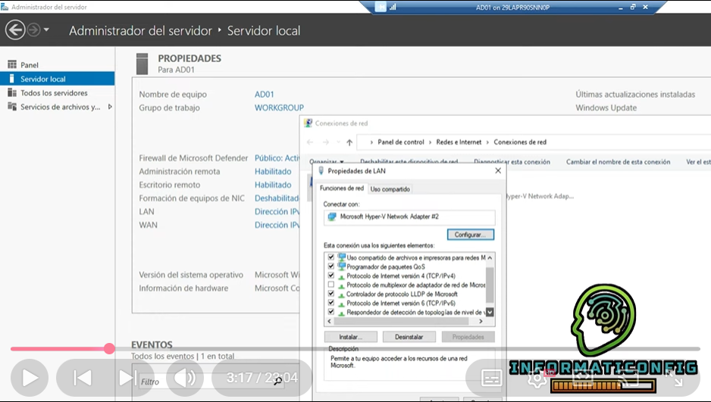

3.Clic derecho y propiedades y doble clic en protocolo de internet v4.

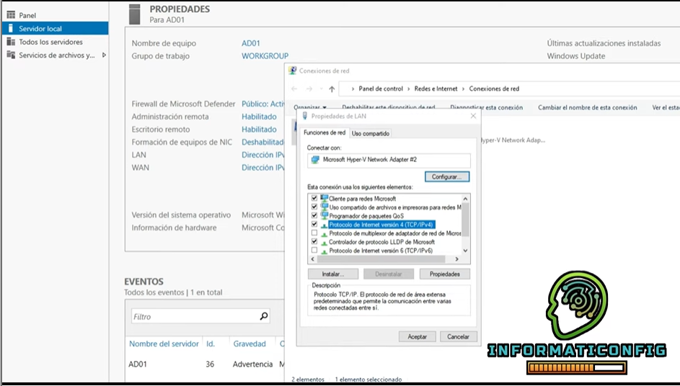

4.Tendremos que asignarle una dirección IP a nuestro servidor, que será nuestro controlador de dominio y controlador DNS. EN principio es indiferente porque va a formar parte de dentro de nuestra red local.

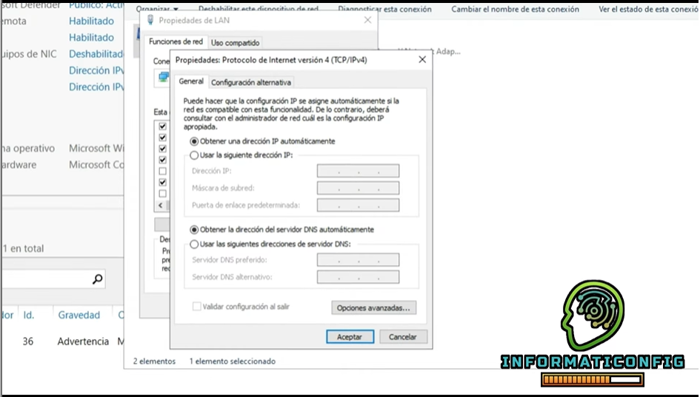

cmd

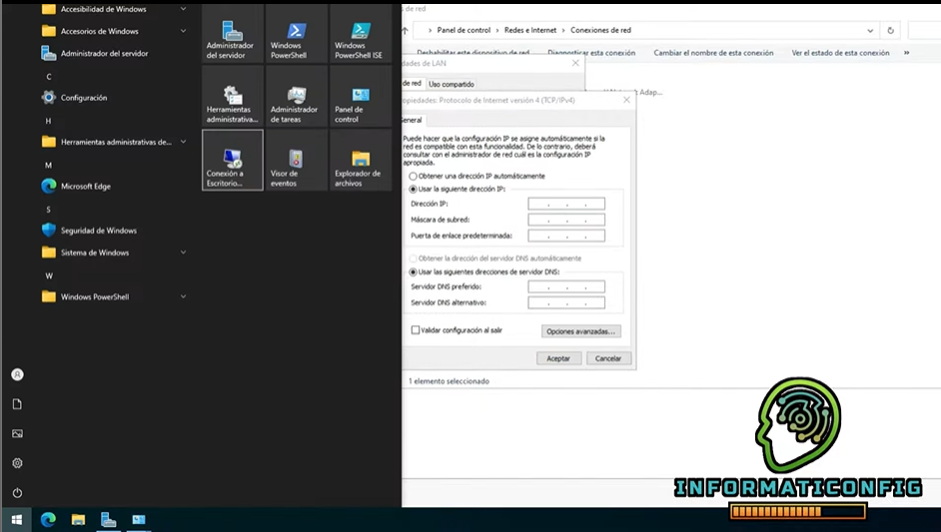

Realizamos ipconfig

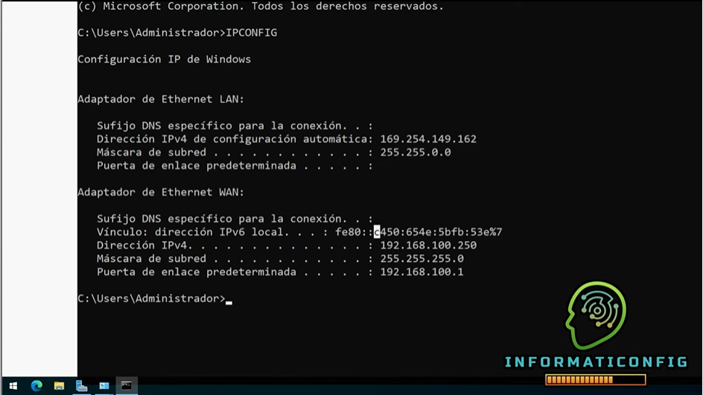

Seleccionamos una red válida por ejemplo la siguiente (más adelante explicaremos porque seleccionamos esa IP , mascara de subred y puerta de enlace).

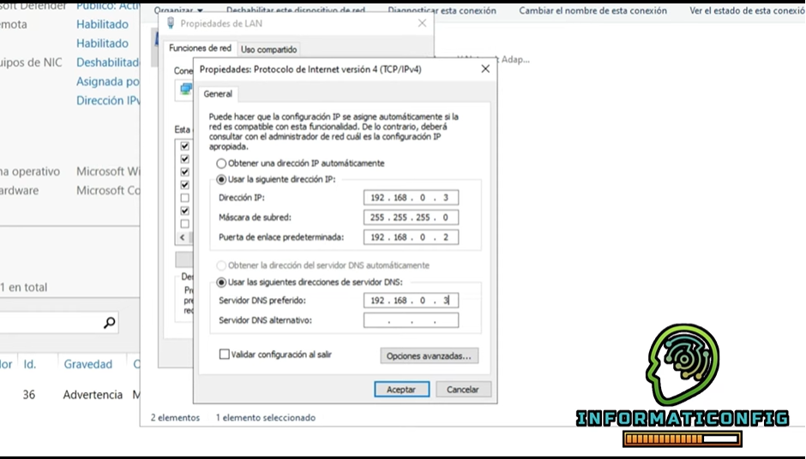

Opciones avanzadas donde vemos nuestra configuración de red. Aceptamos todo.

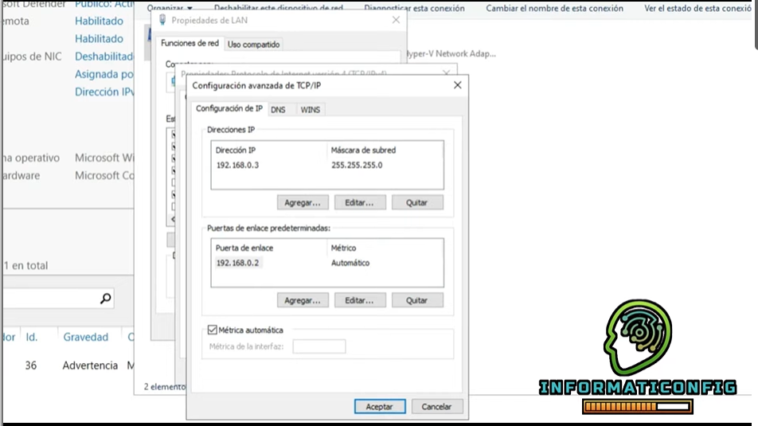

5. Comprobar que en LAN se ha establecido nuestra IP

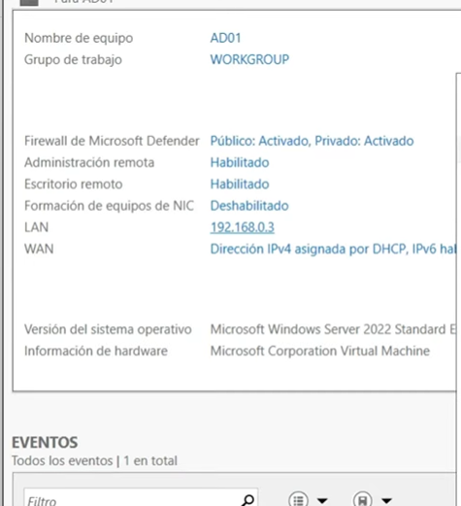

6. A continuación instalaremos el rol de Active DIrectory Domain Services como en el ejercicio anterior. Seleccionamos primero los Servicios de dominio de Active Directory. Siguiente.

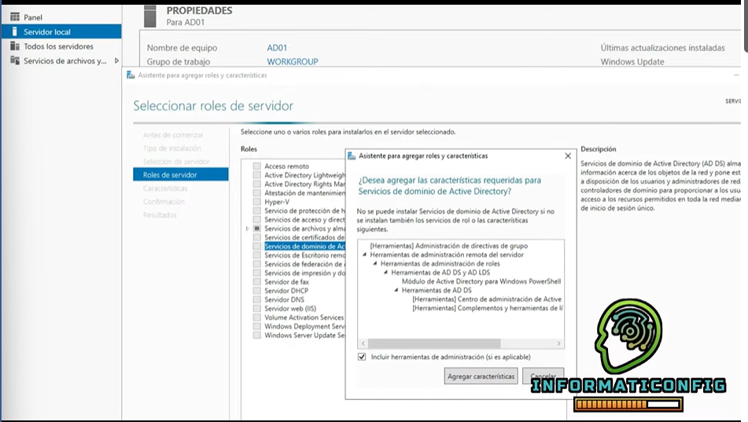

7. Se requieren pasos adicionales puesto que por ahora solamente hemos instalado la herramienta para que sea un controlador de dominio pero nuestro servidor todavía no es un controlador de dominio. Clicar a Promover este servidor a controlador de dominio.

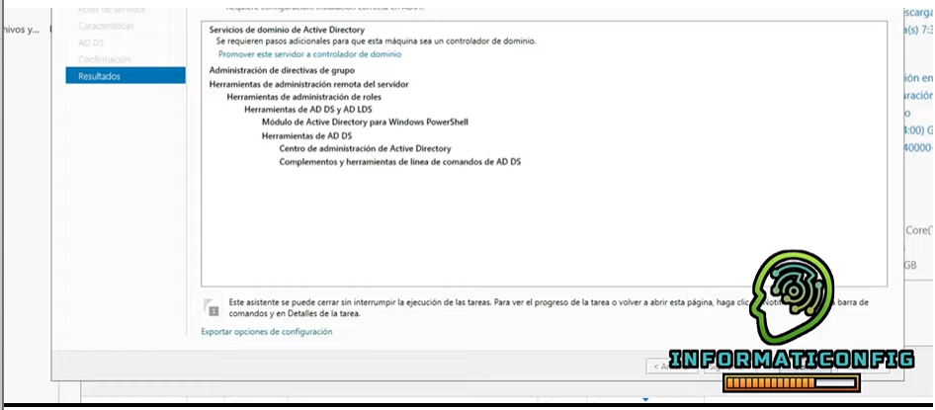

Configuración de implementación. Como no tenemos ningún dominio creado tendríamos que dar en la opción crear un nuevo bosque.

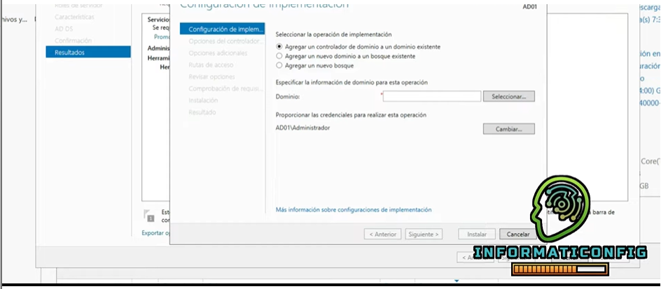

Llamar al dominio de raíz ceac.com. Cuando creamos el primer bosque automáticamente se crea el primer dominio raíz en dicho bosque. Dar a siguiente.

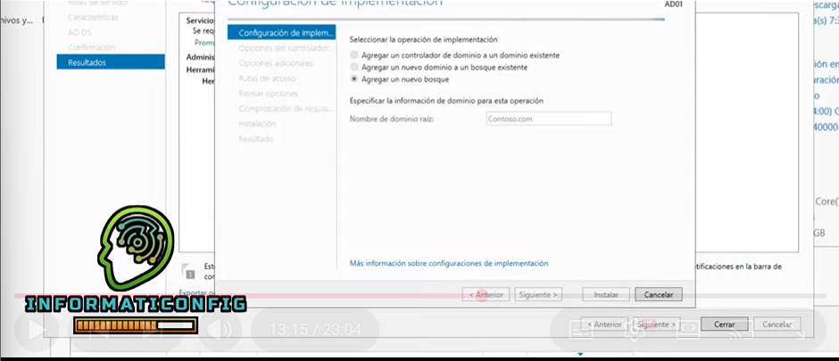

Opciones controlador del dominio:

Y seleccionar Windows server 2016. Dejar clicado el servidor de sistema de nombres DNS (responsable de traducir los nombres de dominio a direcciones IP).Seleccionamos catálogo global.(búsqueda rápida de elementos dentro de nuestra red). Establecer una contraseña y POR FAVOR RECORDADLA.

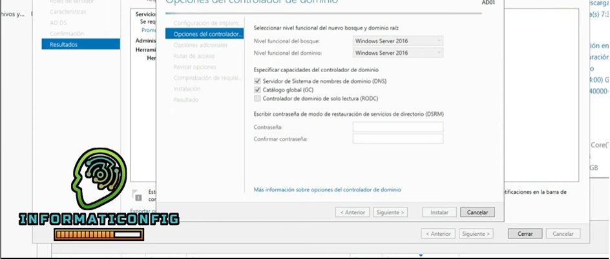

Nos sale un error debido a que no tenemos todavía un servidor DNS. (ignorarlo de momento). Siguiente.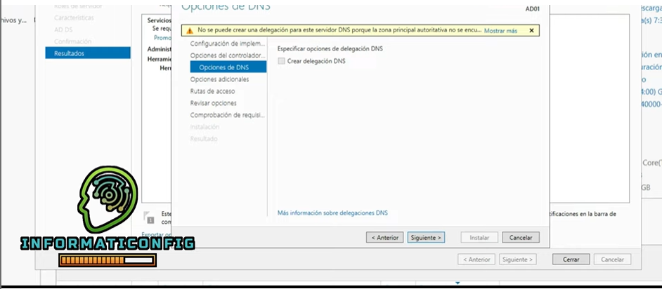

Escogeremos el nombre NetBIOS que es el nombre que nosotros le vamos a mostrar a nuestros usuarios. Poned “CEAC”

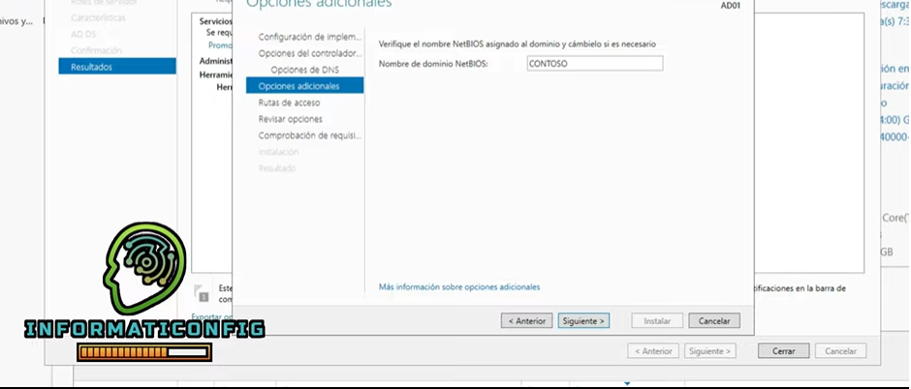

Rutas de acceso. Dejar así por defecto. Siguiente a todo.

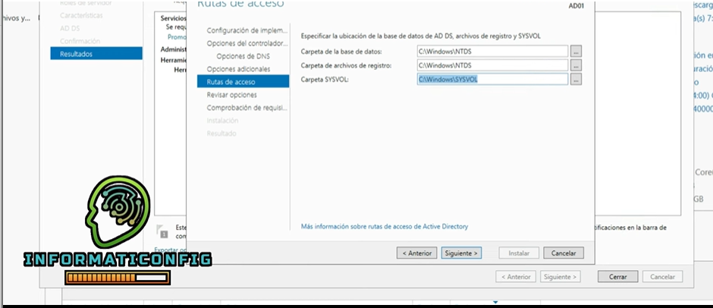

EL sistema terminará la configuración de requisitos previos. Comprobar que se ha realizado correctamente y dar a instalar. Es probable que se reinicie automáticamente.

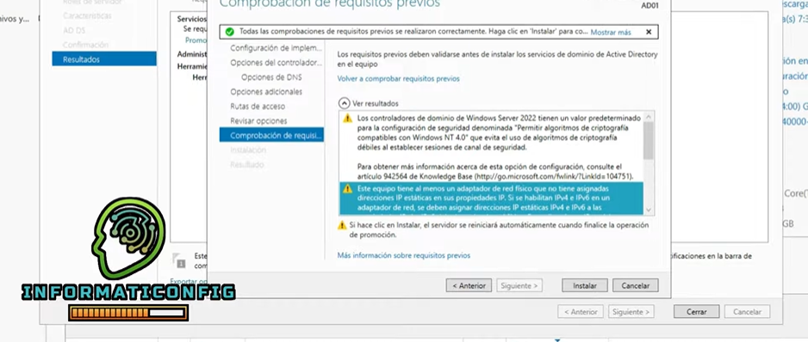

Finalmente entraremos al usuario administrador (con la misma contraseña que ya teníamos) y comprobar que sale AD DS y DNS.

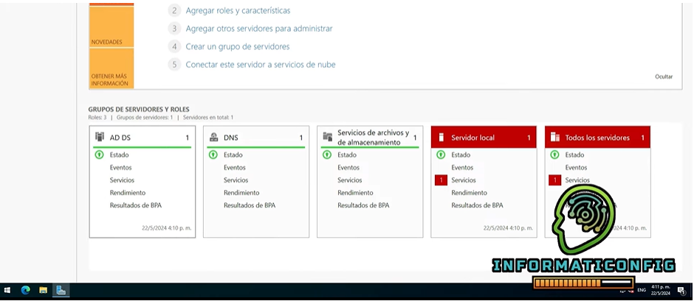

**ACTIVIDAD 7. CREACIÓN DE USUARIOS EN NUESTRO DOMINIO**

En primer lugar saber que hay dos consolas por las que se puede realizar la creación de usuarios.

Consola 1:

Clicar en herramientas y usuarios y equipos de AD

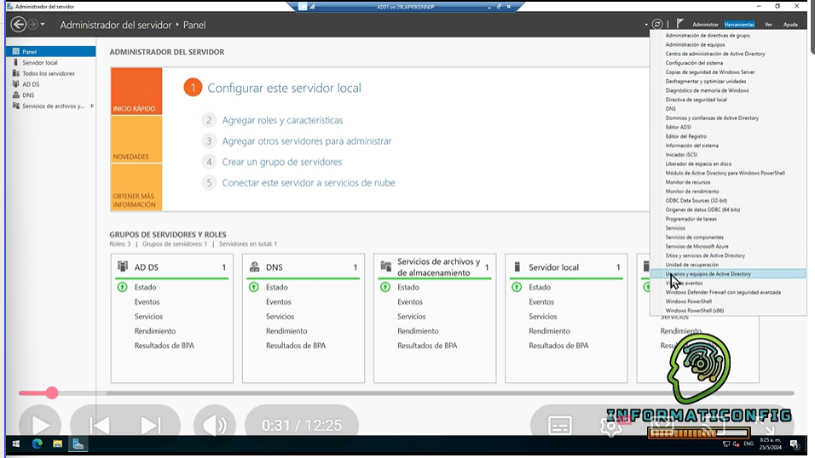

Clicamos en usuarios (Users). Clic derecho y nuevo usuario

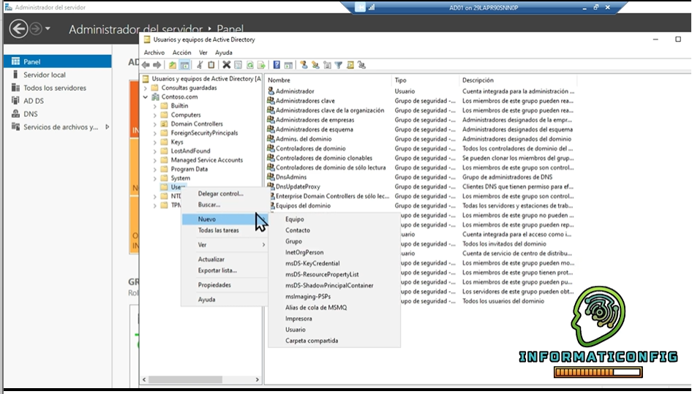

Rellenar la información y crear la contraseña

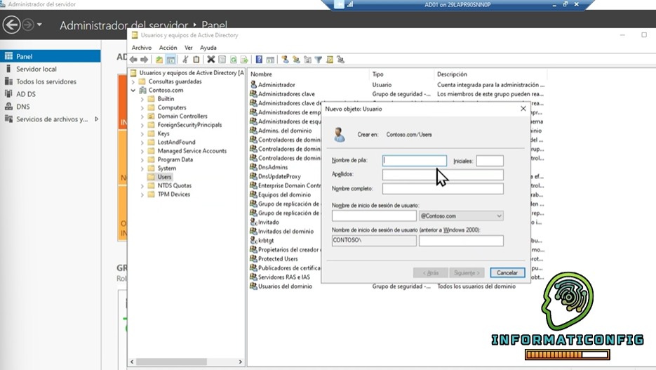

Marcar que el usuario debe cambiar la contraseña en el siguiente inicio de sesión.

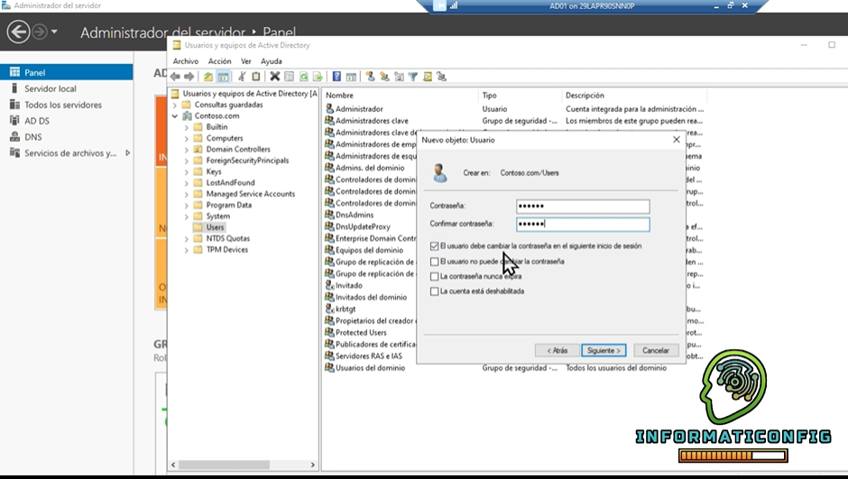

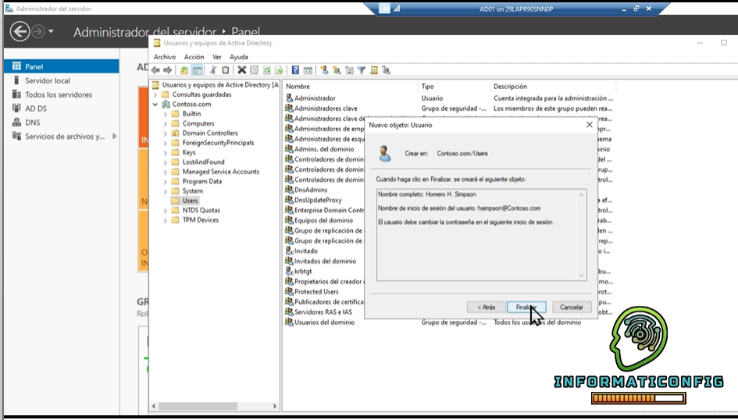

**A continuación veremos como hemos creado el usuario**

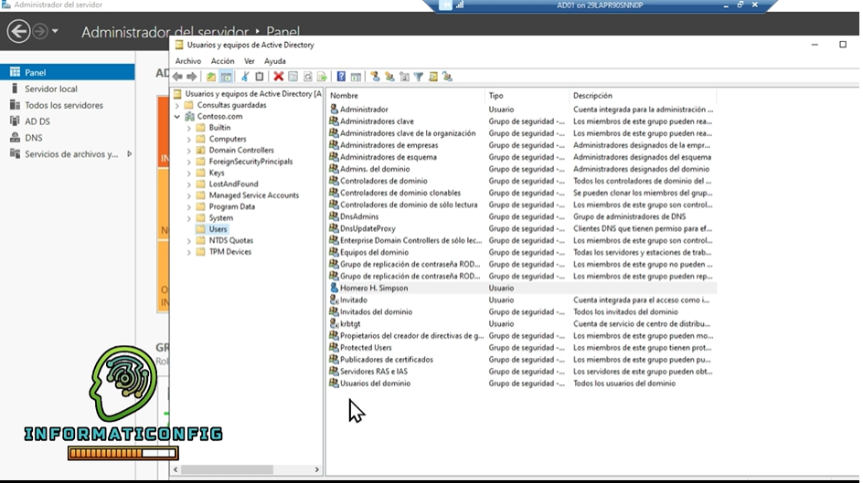

Habilitaremos el usuario de invitado dando clic en el botón derecho y habilitar. Esta cuenta nos servirá para crear un usuario temporal. ( lo veremos más adelante).

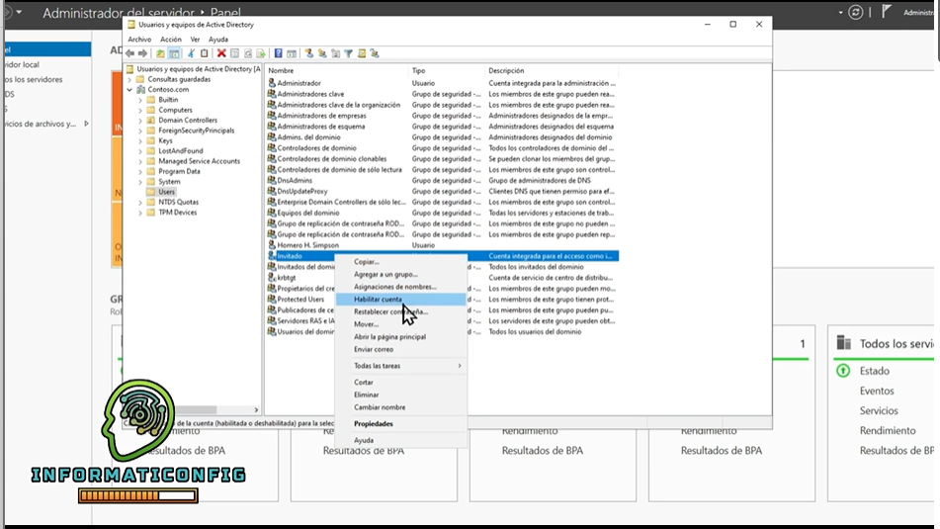

Le daremos una contraseña al usuario invitado y no la podrá cambiar.

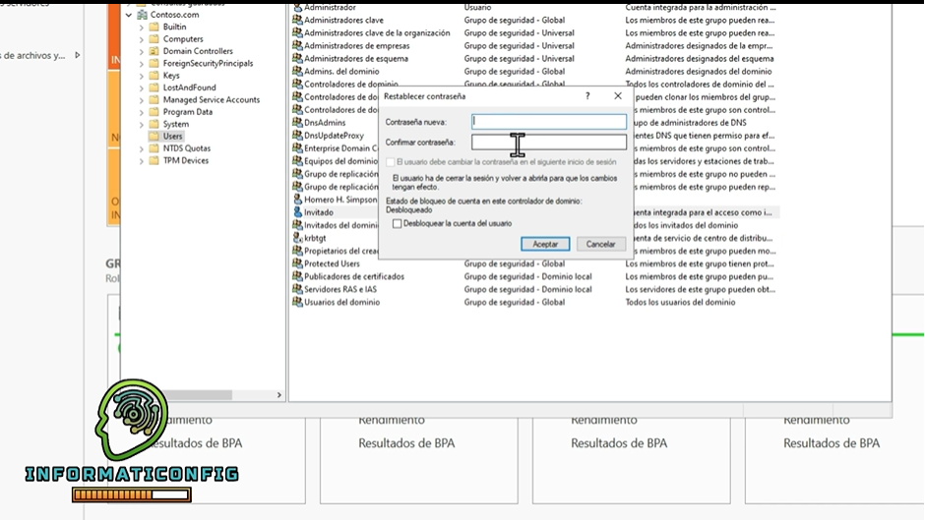

**Consola 2:**

Herramientas y centro de administración de AD.

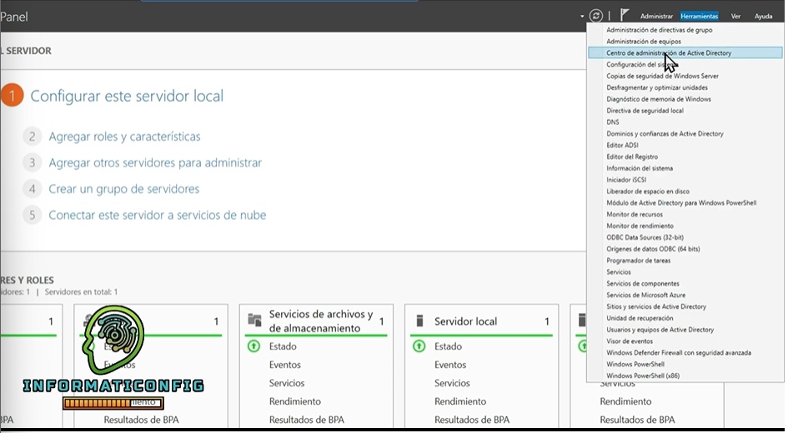

Se nos abre la nueva consola

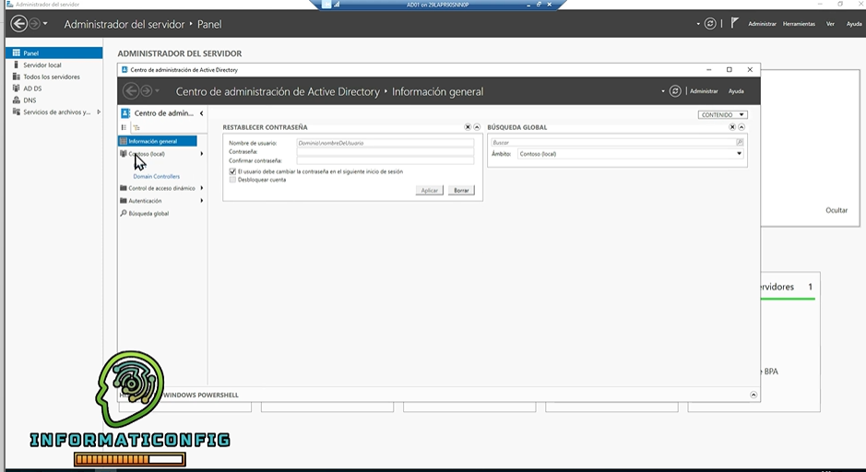

Clic a la sección donde está nuestro dominio y buscamos la carpeta de usuarios.

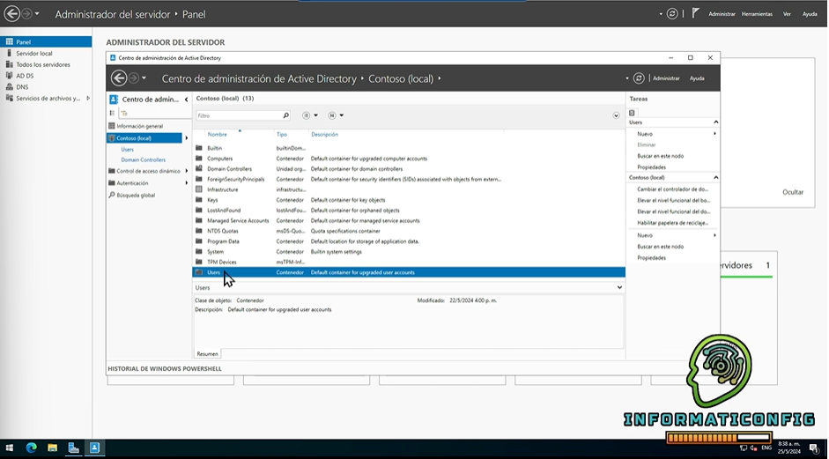

Damos a nuevo usuario

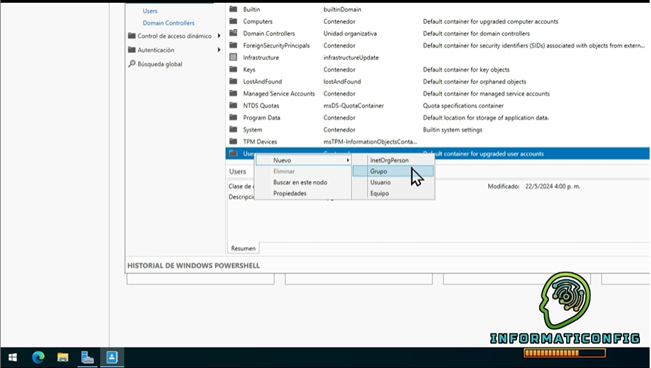

Rellenar el formulario

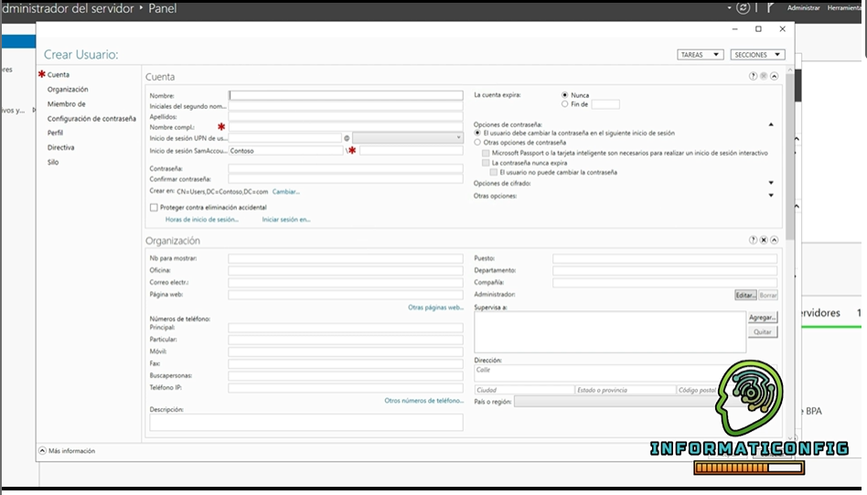

Podríamos incorporarle en un grupo dando en agregar en “miembro de”.

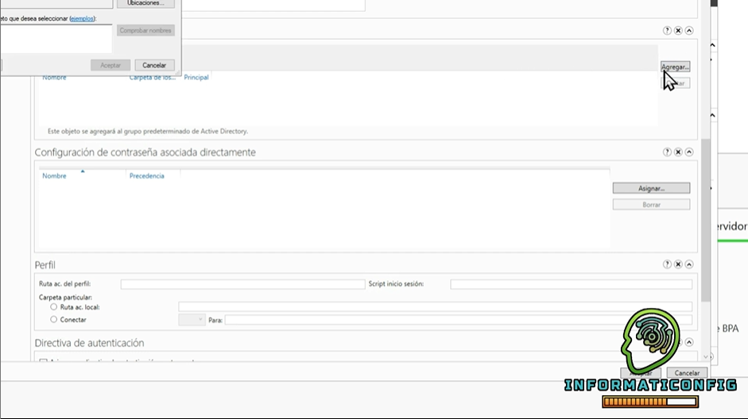

**ACTIVIDAD 8. CREACIÓN DE GRUPOS EN AD**

La creación de grupos de usuarios nos permite agrupar usuarios y equipos con el objetivo de simplificar la administración del dominio.

Herramientas, centro de administración de AD

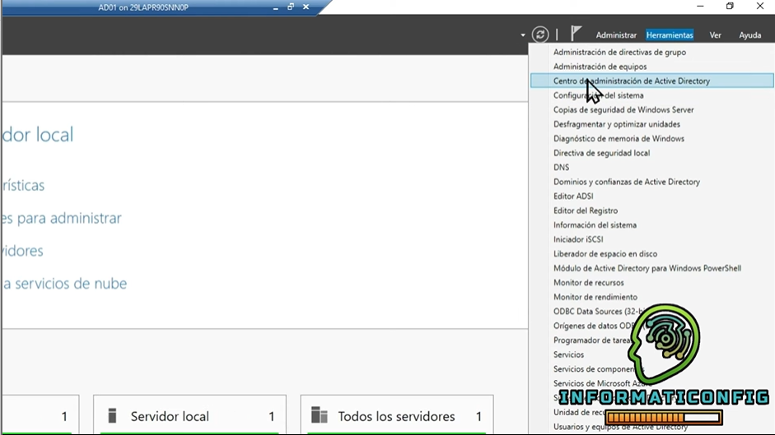

Ir a Usuarios dentro del apartado de nuestro dominio

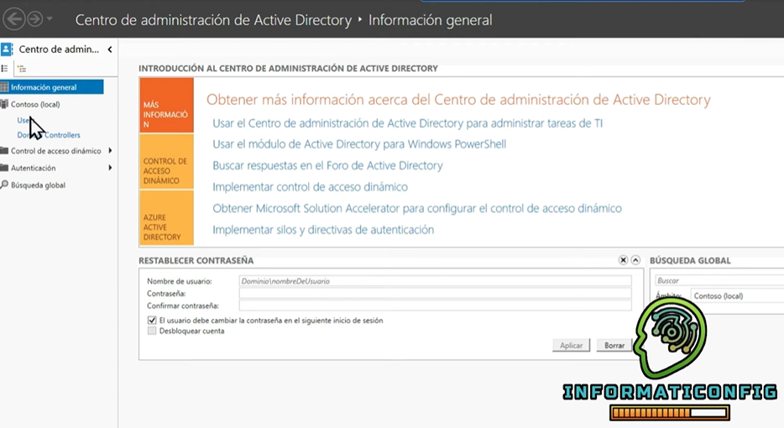

Dar en el menú derecho a nuevo grupo

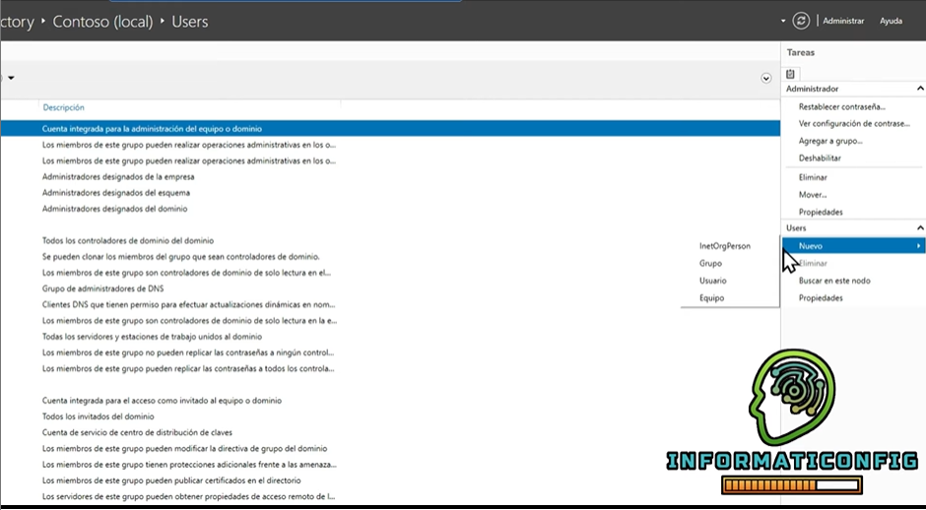

Rellenar formulario referente al nuevo grupo. Llamarle “grupo 1” y seleccionar seguridad y dominio local, proteger contra eliminación accidental y definir el administrador. (nos ponemos nosotros que somos administradores)

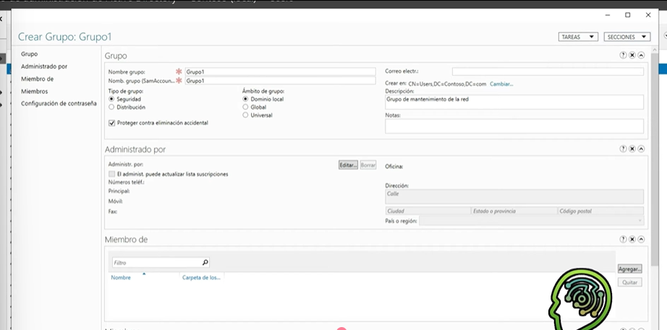

Miembro de (podemos poner que un grupo sea miembro de otro grupo y por lo tanto heredará sus privilegios) o miembros (agregarmos a usuarios)

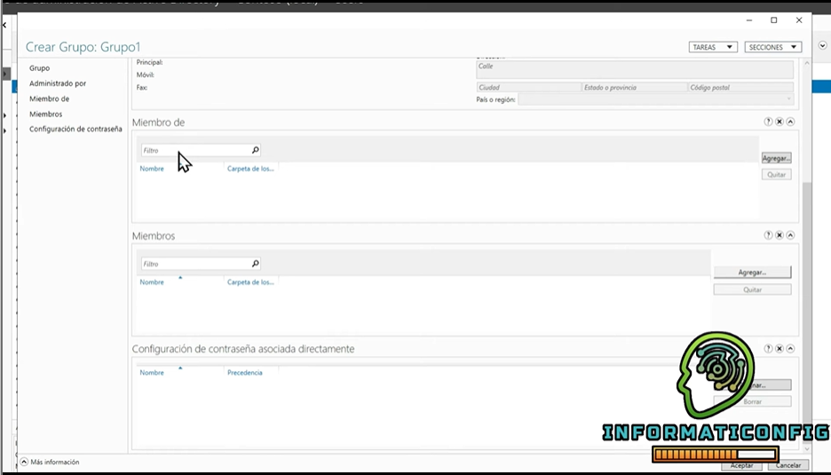

Comprobar que está creado el grupo 1

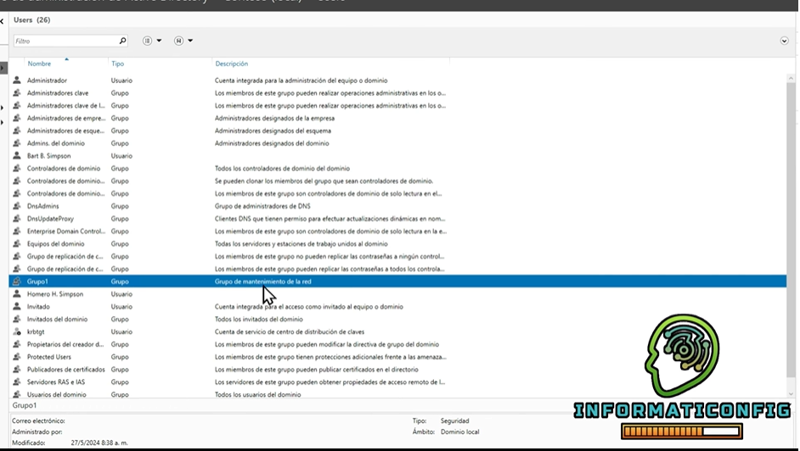

Probar a crear otro grupo con la consola clásica

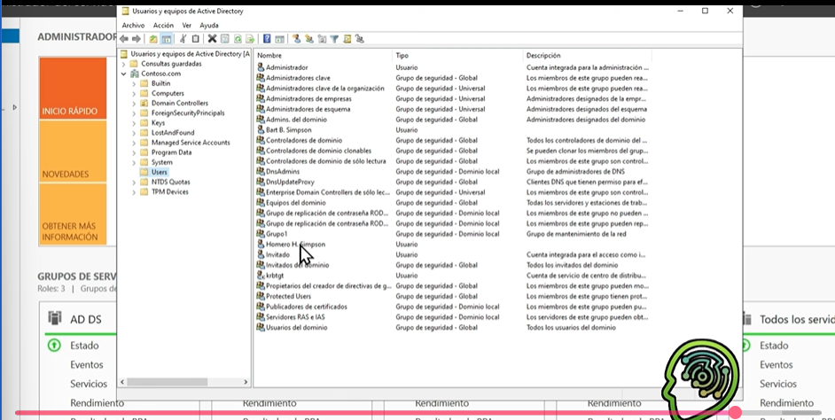

**ACTIVIDAD 9. USUARIOS TEMPORALES**

Estos usuarios se añaden al dominio con un tiempo de permanencia determinado y agotado ese tiempo de vida, AD lo deshabilita automáticamente.

Primero de todo vamos a habilitar esta característica en Ad, para ello utilizaremos Windows powershell.

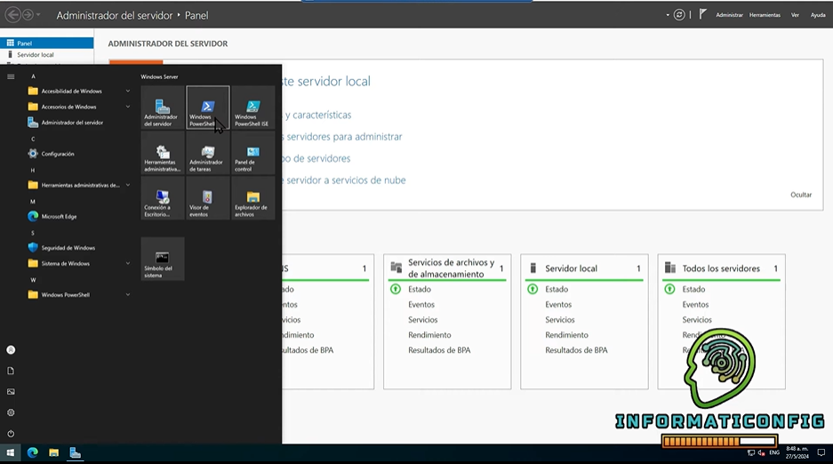

Se abrirá la consola y visualizaremos cuales son las características que están disponibles en nuestro Windows server poniendo el siguiente comando: Get-ADPoptionalFeature – Filter*

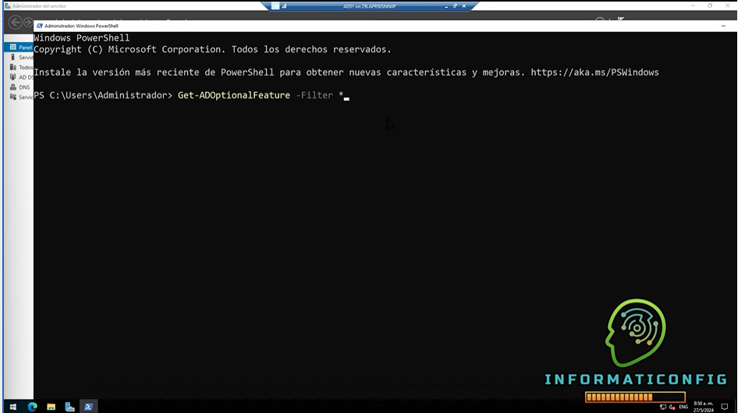

Visualizamos que para Privileged Access Managment Feature necesitamos Windows 2016 en adelante. Cumplimos

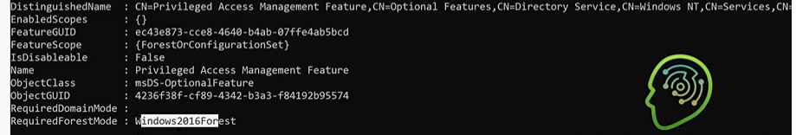

A continuación queremos habilitar la característica para los usuarios temporales -escribimos: Enable-ADOptionalFeature ‘Privileged Access Managment Feature’ -Scope ForestOrConfigurationSet -Target Ceac.com



Nos saldrá una advertencia y damos a S

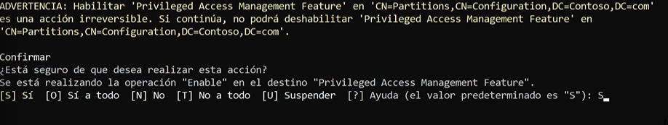

Realizamos un CLS para limpiar la ventana y colocamos de nuevo el siguiente comando: Get-ADPoptionalFeature – Filter* y comprobamos que esta habilitado nuestro dominio de Ceac.

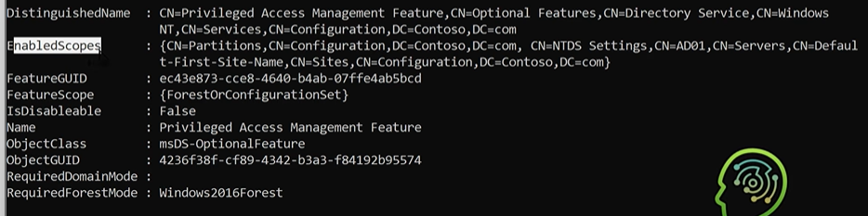

A continuación vamos a la carpeta de usuarios del administrador de servidor de AD y vamos al grupo 1

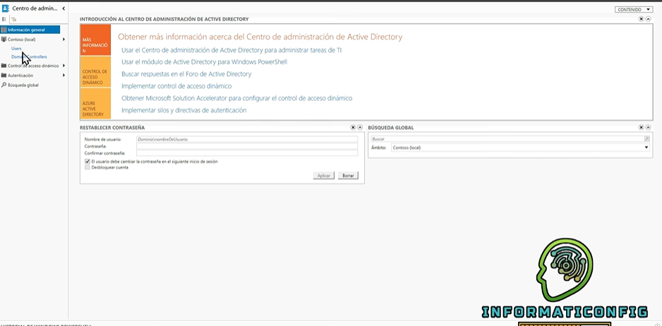

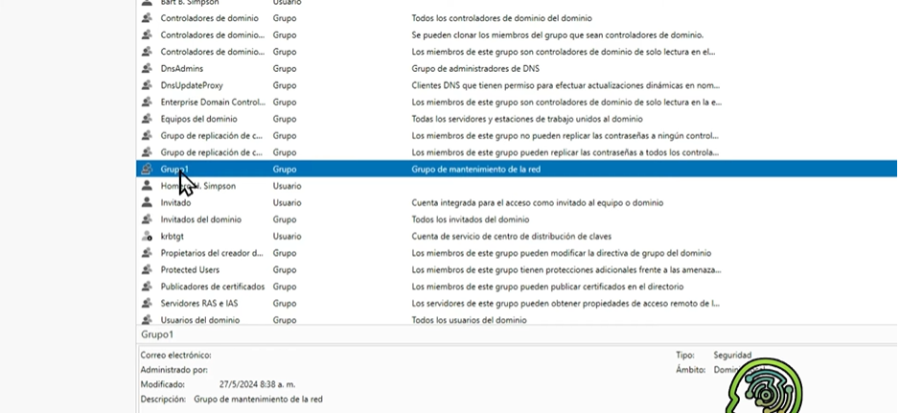

Creamos un nuevo usuario al que queremos dar acceso a internet por un tiempo definido (temporal) llamado “bgomez”. Ej 5 min

A continuación vamos nuevamente a Power Shell

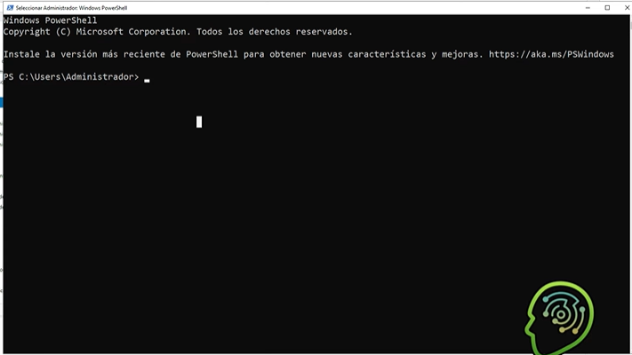

Colocar el siguiente comando: Add-ADGroupMember- Identity ‘Grupo 1 – Members ‘BGOMEZ’ -MemberTimeToLive (New-TimeSpan -Minutes 5)



A continuación verificaremos lo que hemos hecho yendo al centro de administración entrando en la configuración del usuario y viendo que efectivamente está en el grupo 1 durante 5 minutos. Después desaparecerá.

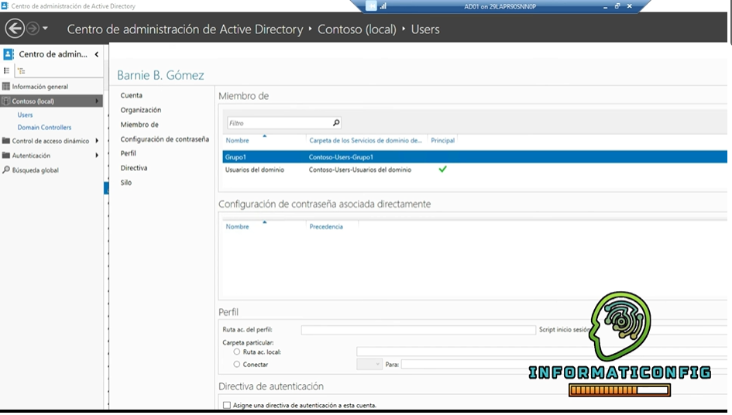

**ACTIVIDAD 10. UNIDADES ORGANIZATIVAS EN AD**

Las **unidades organizativas** son contenedores lógicos que se usan para organizar y gestionar objetos dentro de un dominio ej: usuarios, grupos, equipos incluso otras unidades organizativas. Se utilizan para gestionar políticas de grupos.

Iremos al centro de administración de active directory y en nuestro dominio, donde pone nuevo le vamos a dar a Unidad organizativa.

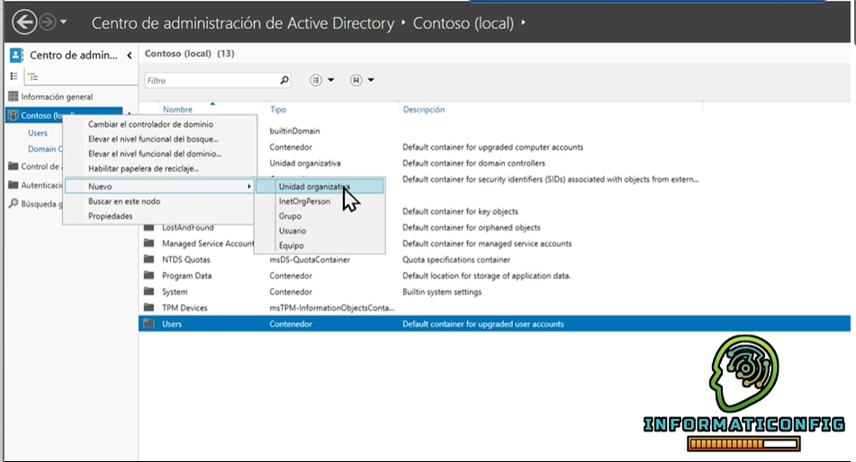

Se abre la siguiente ventana para que rellenemos el formulario. Vamos a crear una unidad organizativa para un departamento de la empresa, por ejemplo lo llamaremos “Departamento Contabilidad” y rellenamos los demás datos de dirección, descripción… Dejamos marcado proteger contra eliminación accidental.

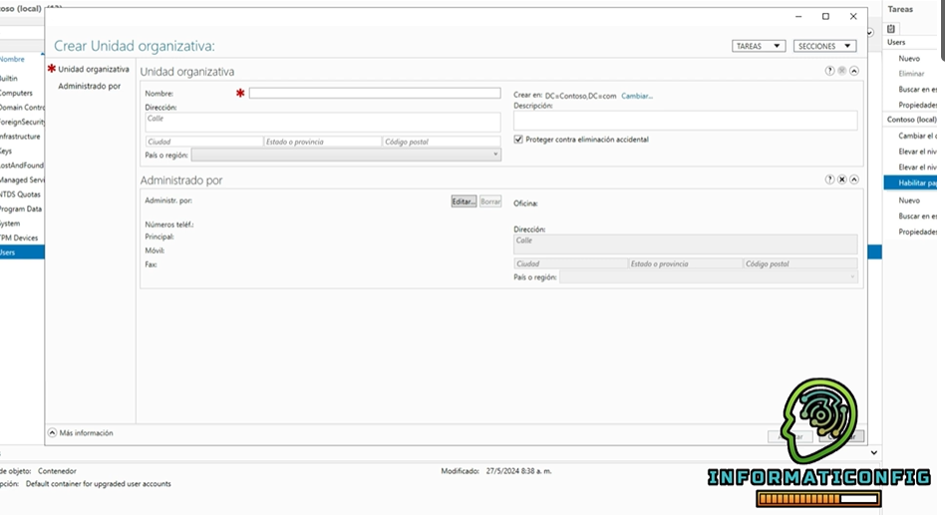

En administrado por podríamos darle privilegios de administración a un usuario. En este caso lo dejaremos vacío. Aceptamos todo

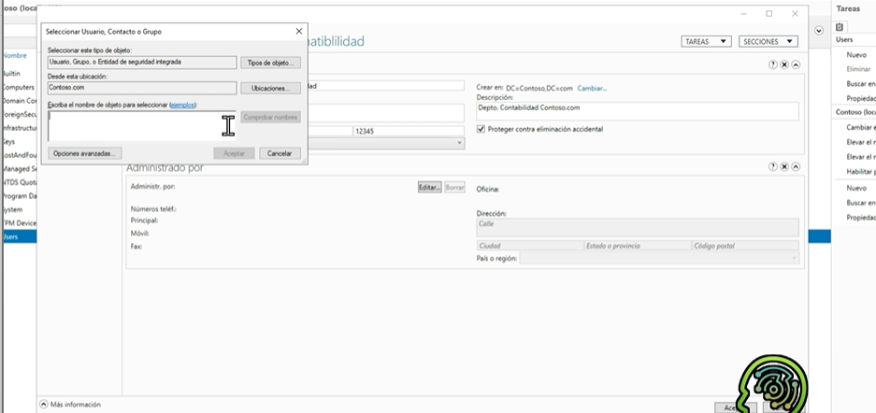

Revisamos que efectivamente hemos creado la Unidad Organizativa de Departamento de contabilidad.

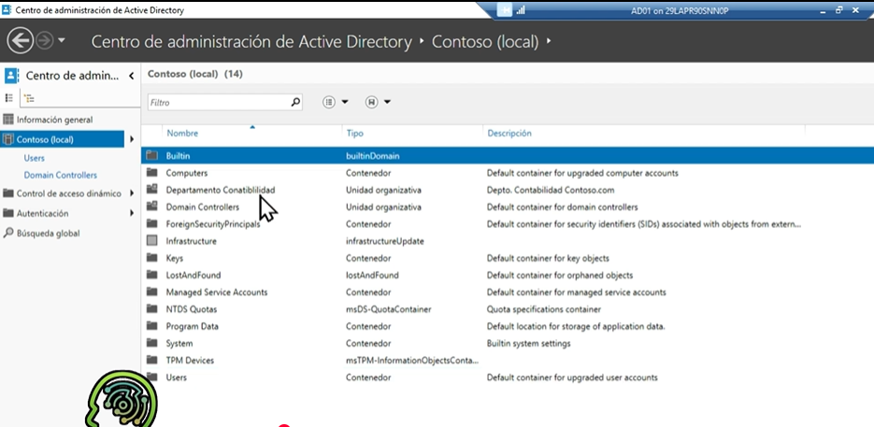

Podremos crear también unidades organizativas dentro de una unidad organizativo. Por ejemplo si clicamos dentro de nuestra unidad organizativoa Departamento de contabilidad y veremos con el menú de la derecha que podemos crear dentro una nueva unidad organizativa, un grupo un usuario…

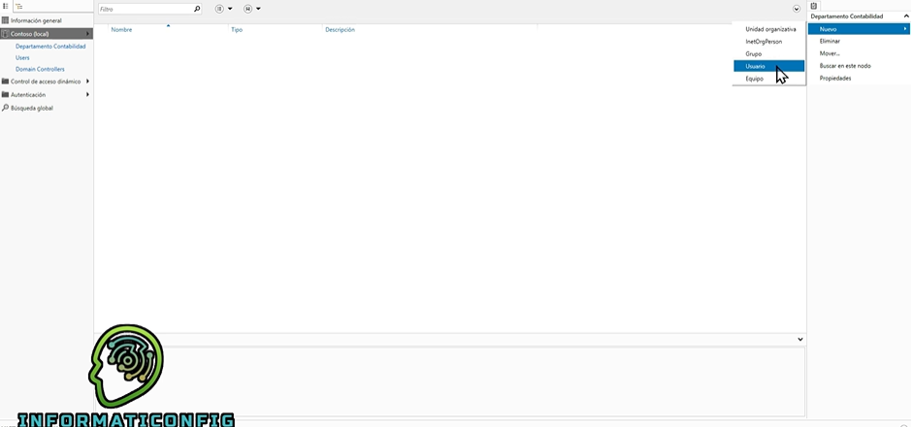

Haremos clic en Unidad organizativa. (dentro de nuestra unidad organizativa del departamento de contabilidad). Lo llamaremos Oficina Norte (debido a que tengo una empresa con varias sucursales).

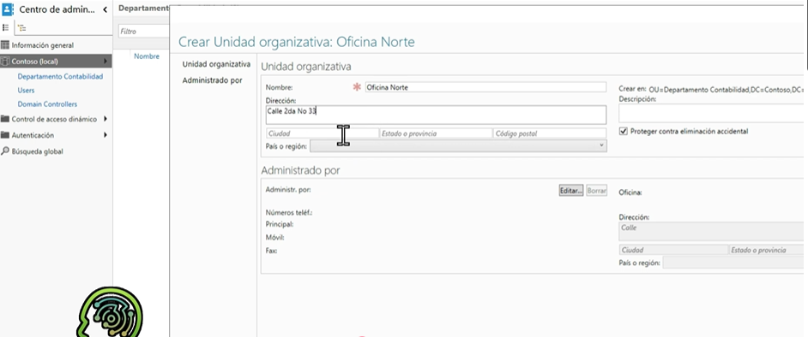

Crearemos otra unidad organizativa pero para la Oficina Sur.

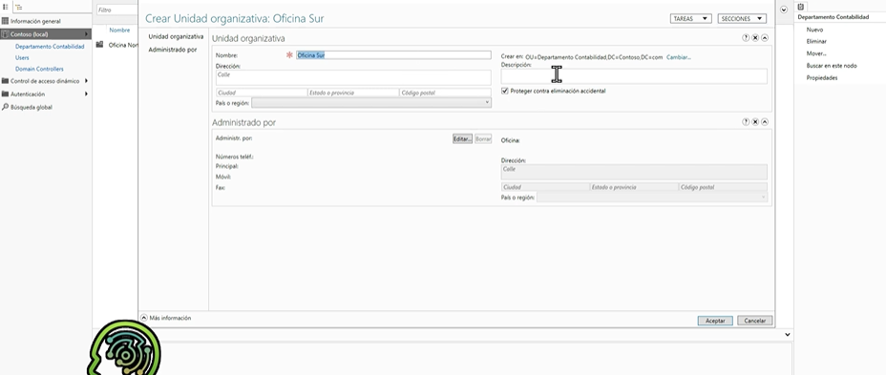

Comprobamos que están las dos creadas. Es decir oficina norte y oficina sur están dentro de Departamento de Contabilidad.

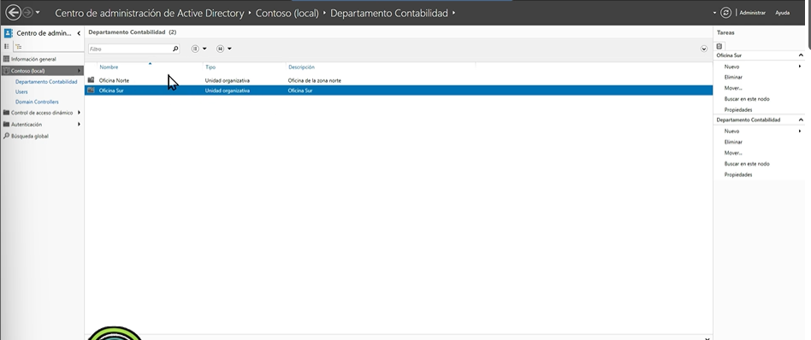

A continuación eliminaremos la oficina sur, dando clic derecho en oficina sur y eliminar.

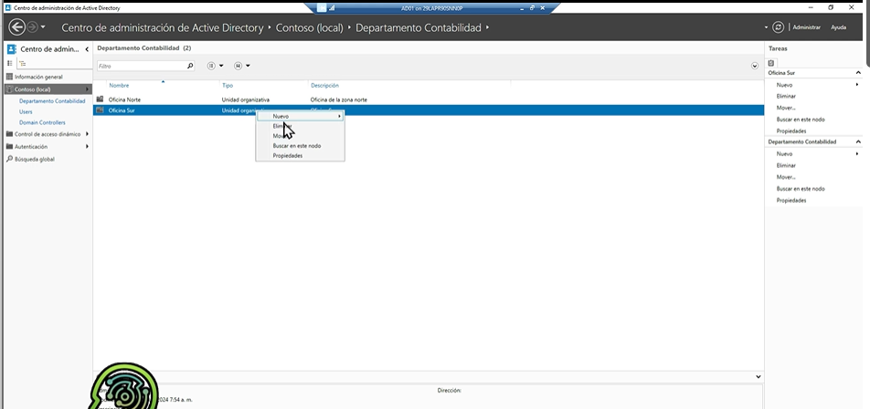

A continuación nos va a decir que no tengo privilegios suficientes para eliminar ese objeto debido a que está protegido contra la eliminación accidental (como previamente habíamos configurado). Para eliminarlo tendremos que quitar esta configuración.

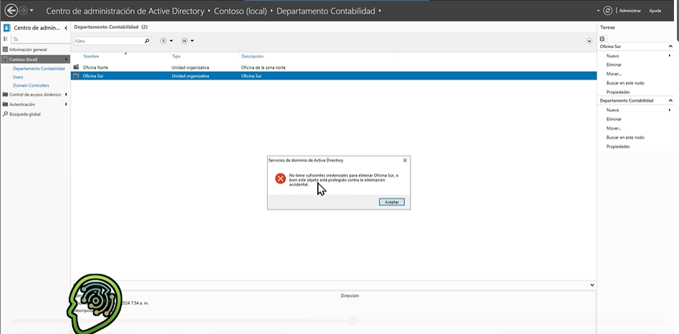

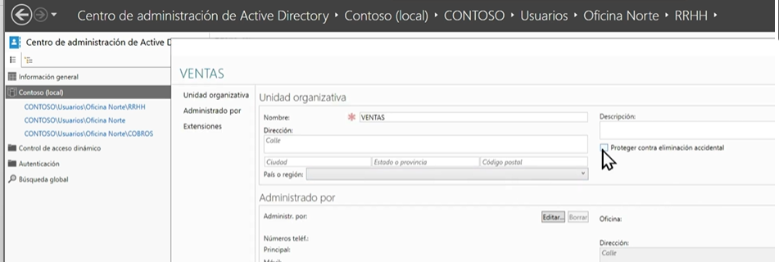

A continuación vamos a ver como es normalmente la organización de las empresas. Para ello vamos a crear una nueva unidad organizativa a la que llamaremos CEAC

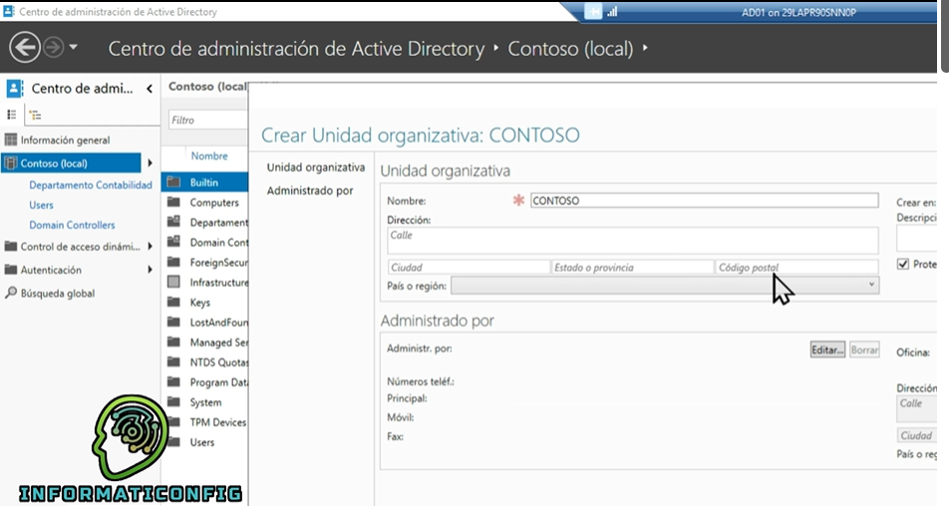

Vamos a crear una nueva pero dándole clic derecho sobre la unidad organizativa de CEAC. Llamaremos a esta unidad organizativa USUARIOS, a otra GRUPOS ,a otra EQUIPOS y a otra IMPRESORAS.

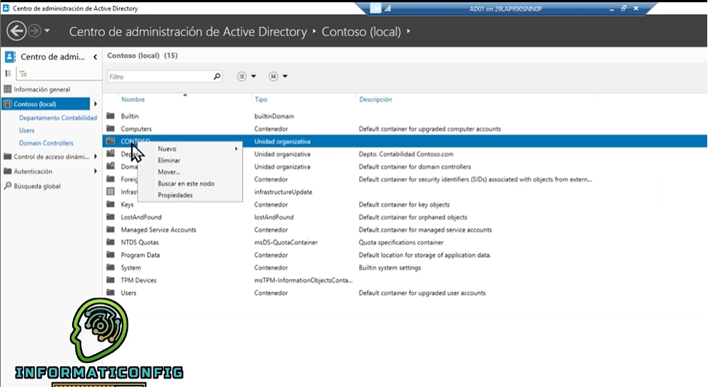

A continuación haremos doble clic a nuestra unidad organizativa CEAC y comprobamos que efectivamente tenemos las 4 unidades organizativas creadas en el interior.

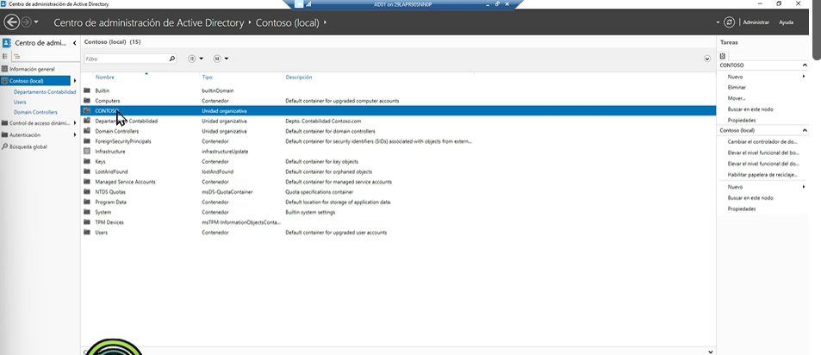

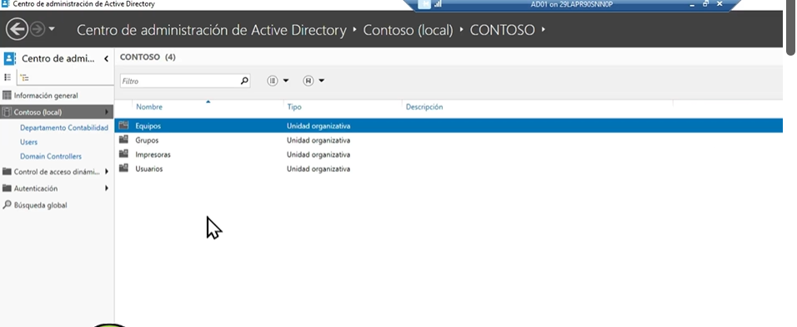

Haremos doble clic en USUARIOS y realizaremos dos nuevas unidades organizativas dentro a la que llamaremos oficina Norte y oficina Sur

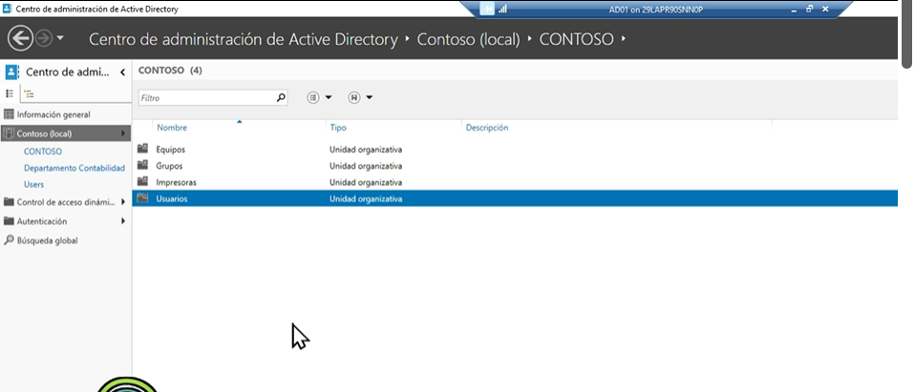

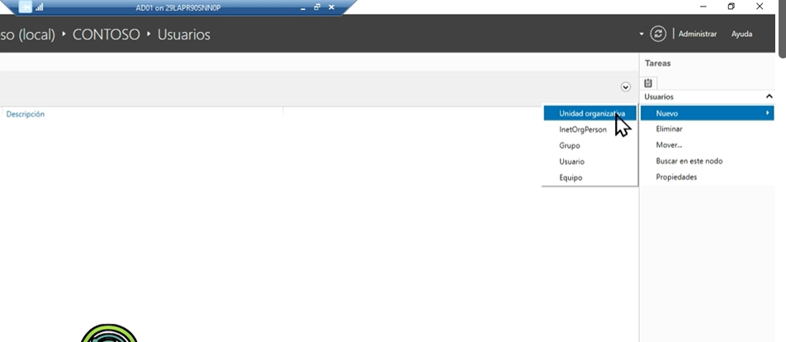

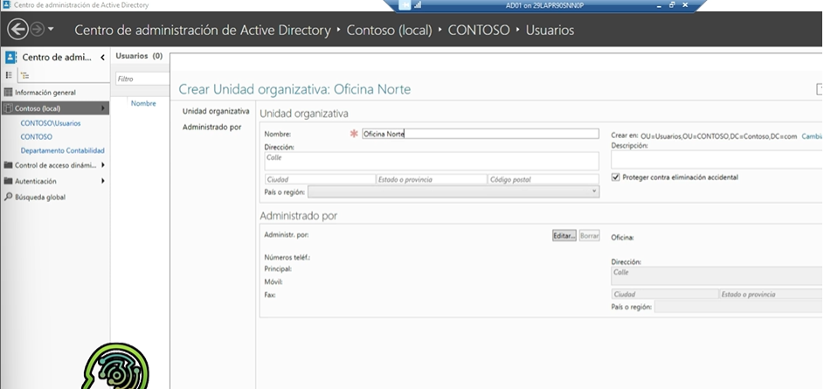

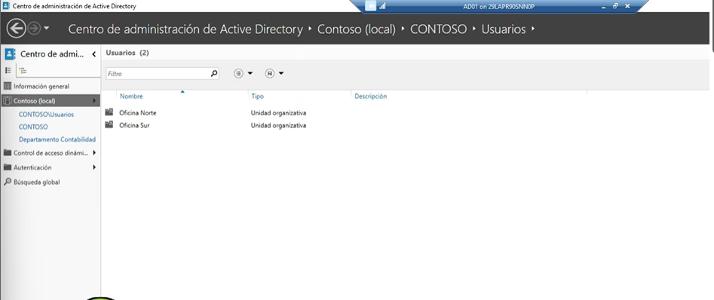

Imaginemos que dentro de la Oficina Norte tenemos departamentos. Por lo que haciendo doble clic en oficina Norte cramos 3 nuevas unidades organizativas a las que llamaremos RRHH, VENTAS y COBROS.

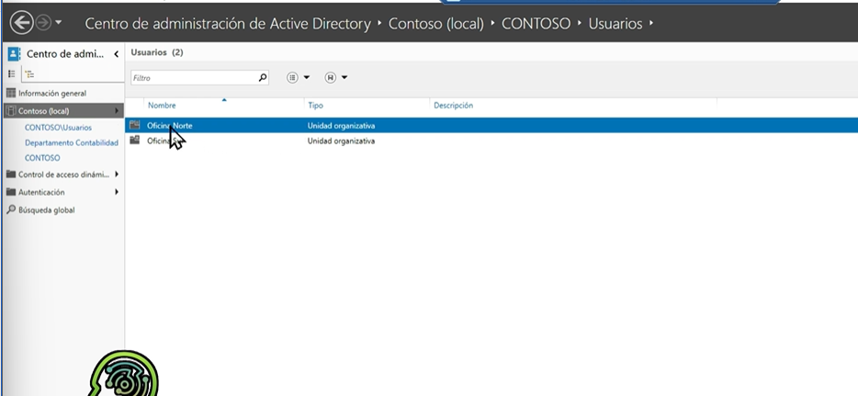

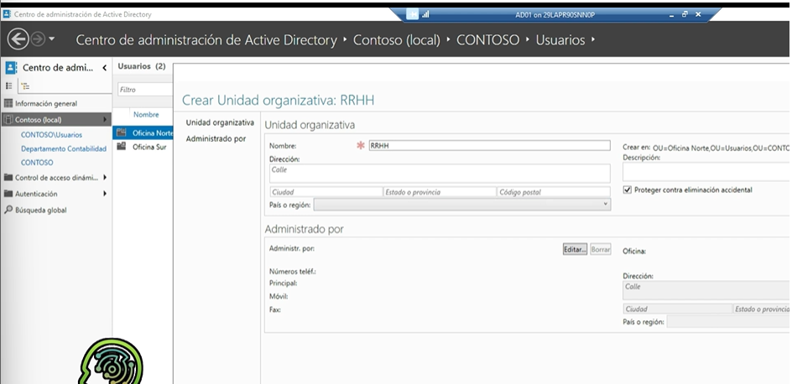

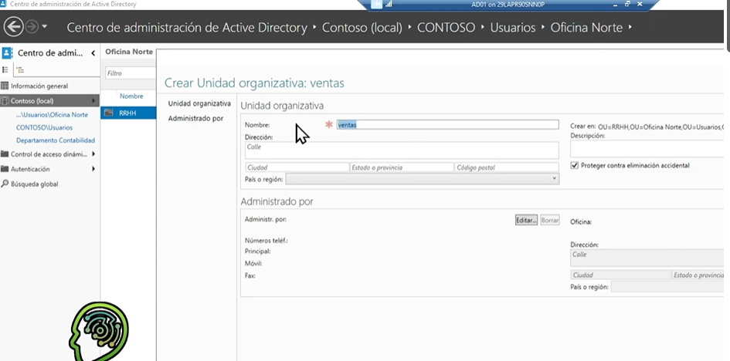

Comprobamos que efectivamente nos salen dentro de la Oficina Norte.

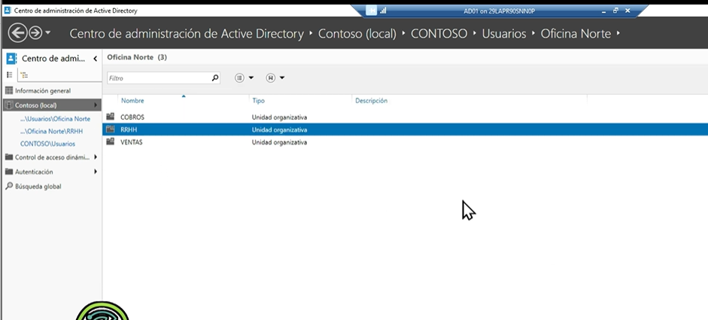

A continuación volvemos a USUARIOS y craaremos estas 3 mismas Unidades organizativas pero para la Oficina Sur.

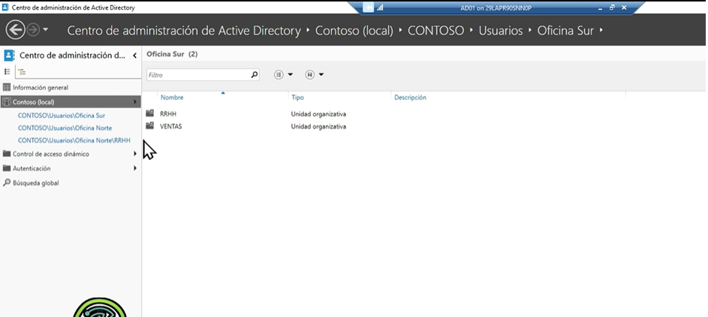

**ACTIVIDAD 11. UNIR EQUIPOS AL DOMINIO DE AD**

EN esta actividad vamos a aprender a como unir equipos a nuestro dominio, en este caso Windows 10 enterprise. Así pues ese equipo se va a integrar a nuestra red y tendremos en control de administración. Los ordenadores que se unirán a nuestro dominio los llamaremos equipos clientes.

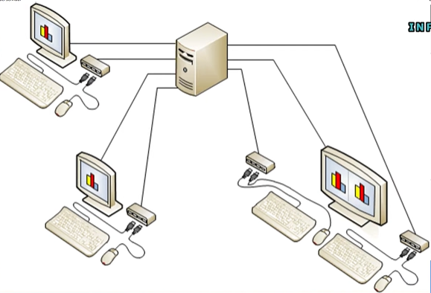

Lo primero que tendremos que hacer es encender la máquina de Windows 10 en VirtualBox. E iniciamos sesión en un usuario.

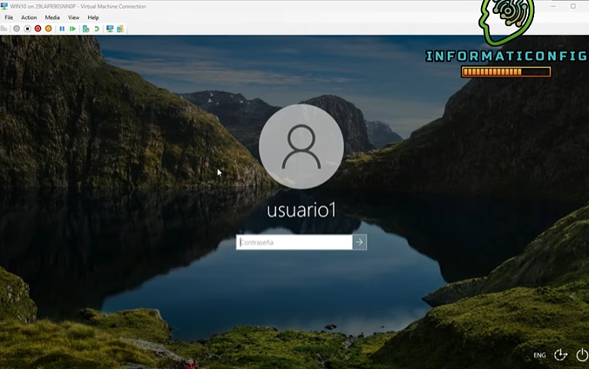

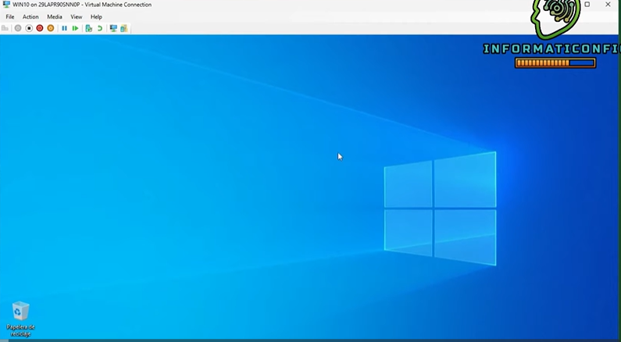

Dentro del Windows 10 le damos a clic derecho a la opción de sistemas y entraremos en Acerca de para cambiar el nombre del equipo. Debido a que le tendremos que poner un nombre apropiado a la red que vamos a crear dentro de nuestro dominio ej: Ventas.

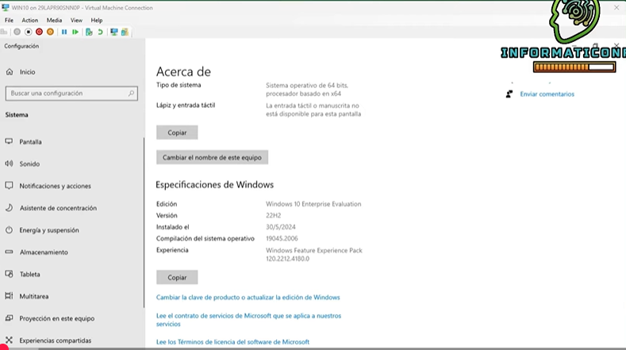

También tendremos que tener en cuenta que las conexiones de red de ambos equipos deben de ser las mismas. Vamos en nuestro servidor (Windows server) haciendo clic derecho en el menú de inicio a conexiones de red.

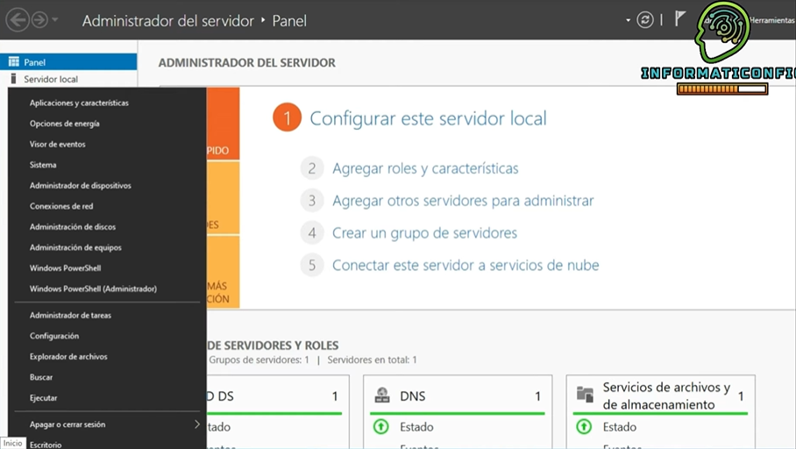

Cambiar opciones de adaptador

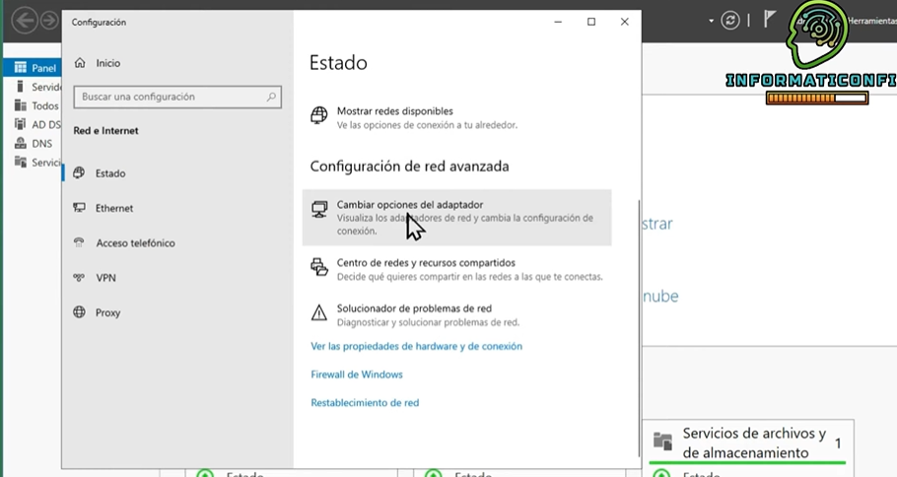

Yveremos nuestras dos redes que creamos: LAN (red administrada por nuestro dominio Local) y WAN (para conectarnos a internet). A la red LAN que es la que está administrada por nuestro dominio es a la que tengo qu unir el equipo.

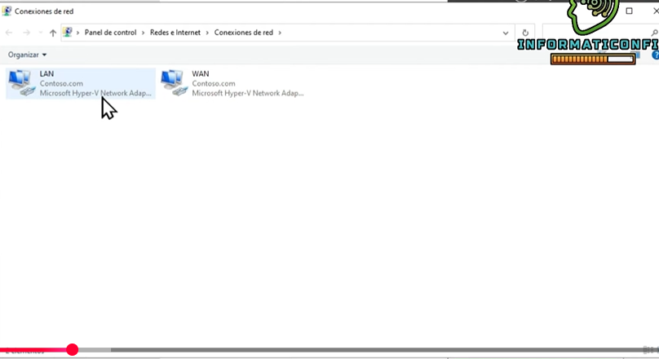

Vamos entonces de nuevo a Windows 10 y abrimos las configuradciones de red

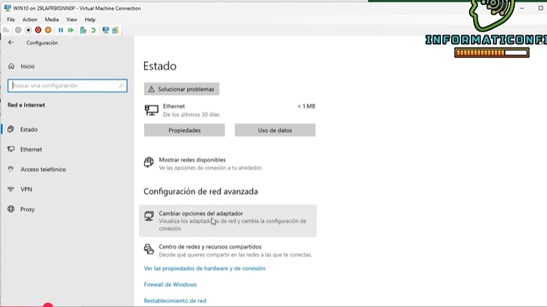

Clicamos en cambiar opciones del adaptador y podemos ver que pone no identificada.

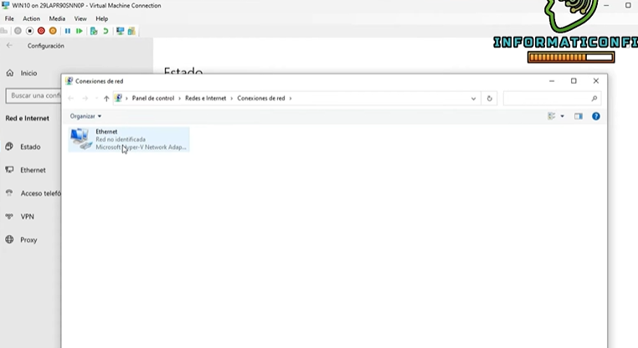

A continuación quiero ver dónde está identificada por lo que vamos a abrir el cmd para comprobarlo.

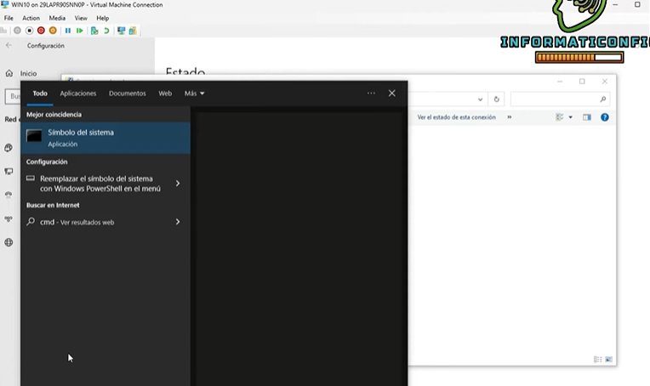

Pondremos el comando de ipconfig y vemos que la IP es 169.254.45.177. En Windows 10 y nos fijaremos en la IP

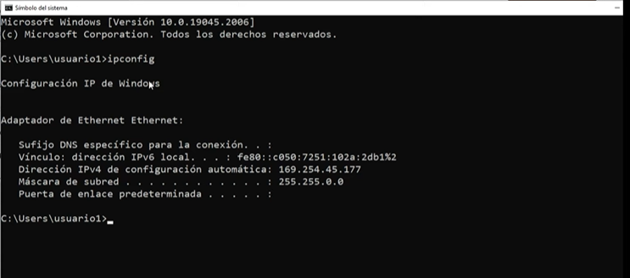

Haremos lo mismo con Windows server y podremos ver que la red LAN con IP 192.168.0.3 es a la que debe pertenecer nuestro dominio. En este caso no está todavía dentro de nuestra red de dominio porque la IP es diferente y para que pertenezca a nuestra red debería de ser la de Windows 10 : 192.168.0.5 por ejemplo. (el 4 indica el host de nuestro servidor)

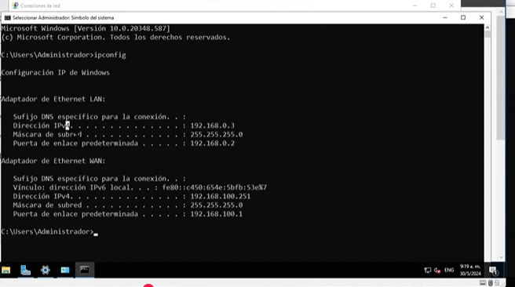

A continuación vamos a Windows server 22 y vamos al centro de administración de AD

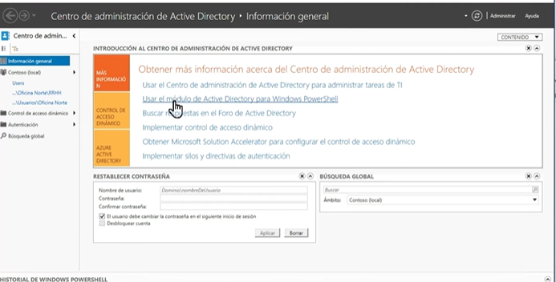

Clicamos en Usuarios (users) y vamos a la cuenta de Aministrador.

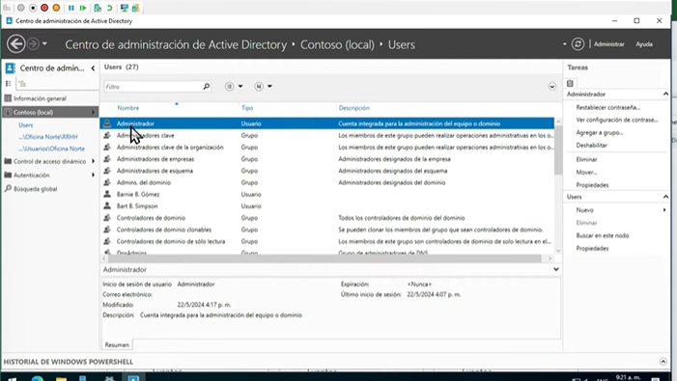

Vamos a clic derecho y propiedades

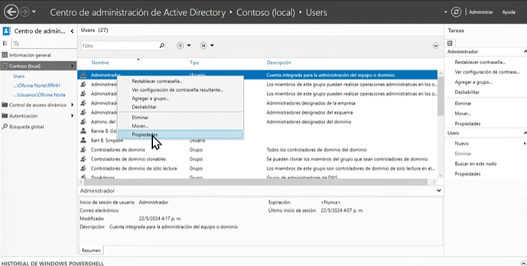

EN miembro de veremos que hay un clic en Usuarios de dominio. Y esto nos sirve para que nosotros podamos unir clientes (equipos) a nuestro dominio.

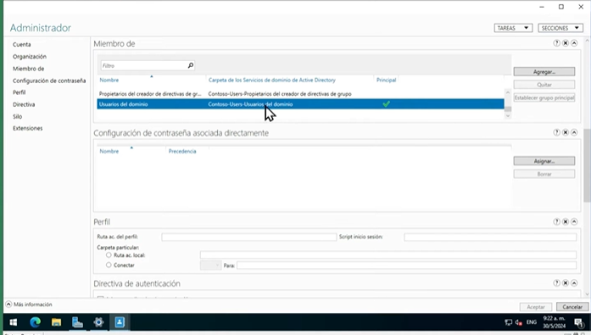

Vamos de nuevo a Windows 10 a conexiones de red y haceoms clic derecho y vamos a propiedades

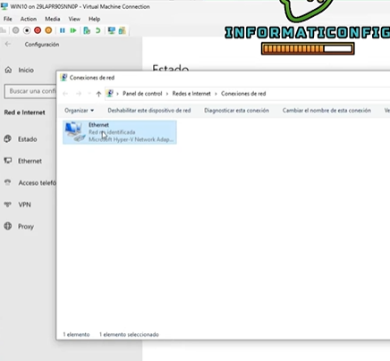

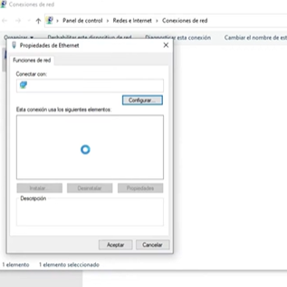

Vamos a protocolo de internet V4 y hacemos doble clic

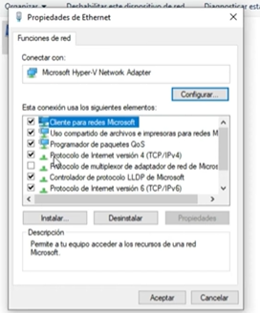

Y en usar la siguiente dirección IP tendremos que poner una red que pueda ver Windows server. Por ejemplo 192.168.0.5. EN DNS colocaremos 192.168.0.3 (es decir la dirección ip de nuestro servidor, puesto que es el que va a realizar el servicio de DNS) y aceptamos todo.

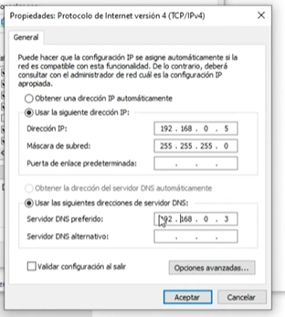

Ahora damos a inicio a la cmd en Windows 10 y escribimos ipconfig para comprobar que hemos realizado correctamente la configuración.

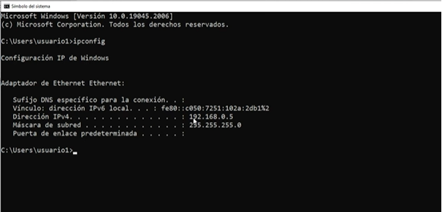

A continuación haremos un ping a nuestro servidor es decir: ping 192.168.0.3

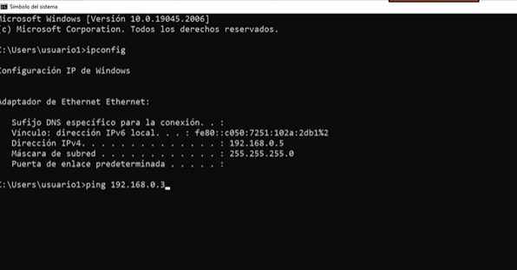

Comprobamos que la respuesta es correcta

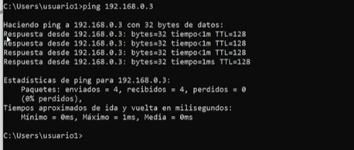

A continuación en Windows 10 cambiaremos el nombre del equipo, dando clic derecho en inicio, sistema y cambiar el nombre de este equipo (avanzado)

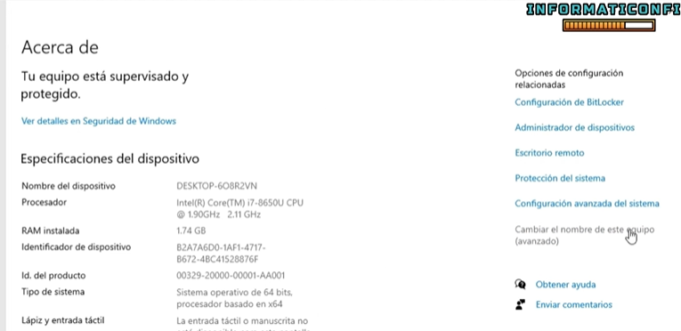

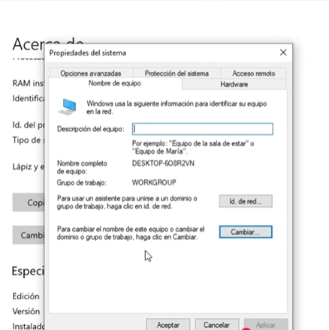

Clicamos en cambiar y lo llamaremos VENTAS01. En dominio colocaremos el nombre de nuestro dominio, en nuestro caso CEAC.COM y Aceptamos.

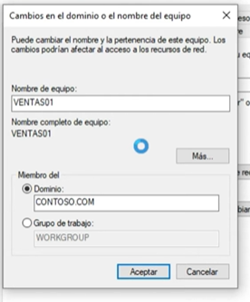

Os va a pedir la contraseña de administrador

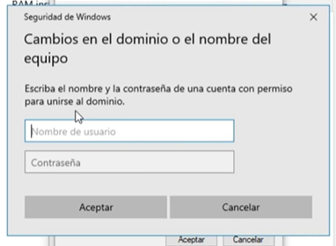

Comprobamos que se ha unido correctamente y reiniciamos el equipo de Windows 10.

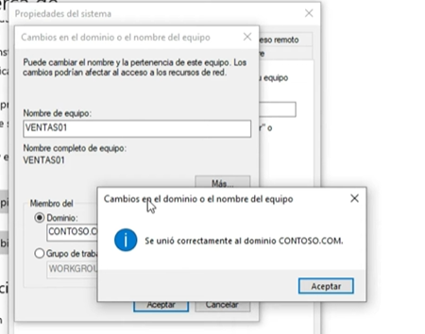

SI hacemos clic en otro usuario nos da la opción de iniciar en CEAC

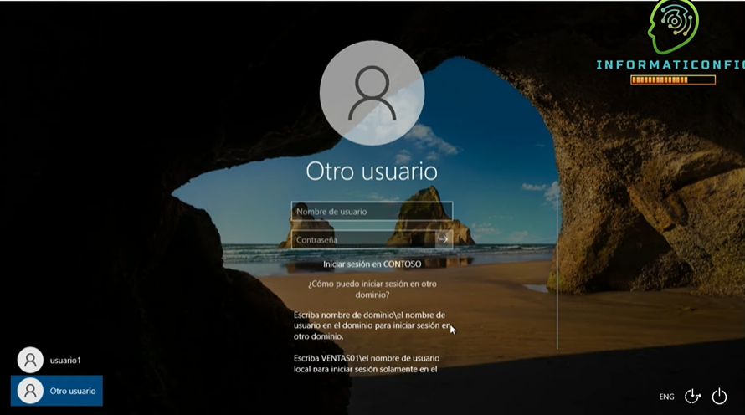

Colocaremos en nombre CEAC/(el nombre de un usuario de nuestro equipo) y su contraseña. Nos debe pedir que cambiemos la contraseña en el primer inicio de sesión.

